行政院及所屬各機關出國報告
（出國類別：實習）

FAA導航系統概念課程訓練出國報告書

服務機關：民用航空局飛航服務總台
出 國 人 職 稱：工務員、工務員
姓 名：金炳宏、李銘樹
出國地點： 美國奧克拉荷馬州
出國時間： 93/08/23 ~ 93/09/25
報告日期： 93/12/2
目 錄
標 題 頁次
壹、目的………………………………………………………3
貳、過程………………………………………………………4
參、內容………………………………………………………6
第一單元 傳輸線理論
- 傳輸線理論………………………………………………7
- 四分之一波長阻抗轉換器……………………………..13
- SINGLE STUB阻抗匹配……………………………..14
- 平衡與非平衡負載轉換器……………………………..15
- 傳輸線電橋……………………………………………..16
第二單元 天線和輻射場型
- 基本概念和定義………………………………………..19
- 電流相等的基本天線對………………………………..22
- 電流不相等的基本天線對……………………………..23
- 特殊天線對……………………………………………..23
- 複天線對和映射天線對………………………………..24
- 偶極天線對……………………………………………..25
第三單元 VOR
- VOR簡介……………………………………………….27
- 振幅調變………………………………………………..29
- 振幅調變波的功率……………………………………..32
- 空中調變………………………………………………..34
- 產生分離邊旁波帶波的方法…………………………..36
- ALFORD天線………………………………………….39
- VOR輻射的場型……………………………………….39
- 航軌錯誤分析和修正…………………………………..46
第四單元 TACAN/DME………………………………47
肆、心得與建議……………………………………………57
壹、目的
本次訓練係屬台灣飛行安全基金會為提升本局航電人員之作業及維護能力、增進飛安，提供本局航電人員參加美國FAA Academy(美國聯邦航空學院)舉辦之「導航系統概念課程」。旨在吸收美國FAA Academy對於負責助導航設備之航電人員的培養訓練過程，進而成為本局的種子教官，提昇本局助導航航電人員養成之素質。
位於美國奧克拉荷馬州的FAA Academy是全世界最大的航空學院，裡面不僅具有完善的教學設備，專業化的講師，舉凡有關航空的各項儀表及裝備無不齊全，而其訓練課程皆經過細心的安排，能使受訓學員在受訓期間內皆可全盤接收訓練內容。此次參加「FAA導航系統概念課程」之訓練旨在培養航電人員從基本的傳輸線理論和無線電波場型分析，進而對於VOR(VHF Omni-directional Range,特高頻多向導航台)的原理、特性和結構有更深一步的了解。最後並說到TACAN/DME (Tactical Air Navigation system戰術導航台/ Distance Measuring Equipment測距儀)的基本工作原理與性能介紹分析。所以參訓學員受訓回來以後，無論在專業上的技術和理論皆能緊緊相結合，而達到事半功倍的功效，便是我們此行最大的目的。
貳、過 程
- 參與人員：
金炳宏 民用航空局飛航服務總台
航電技術室工務員
李銘樹 民用航空局飛航服務總台
高雄區台助航設備台工務員
- 日期：民國九十三年八月二十三日至九月二十五日共計三十四日。
- 行程：
  - 九十三年八月二十三日由中正國際機場搭乘長榮BR-0016至美國洛杉磯國際機場。
  - 九十三年八月二十四日由美國洛杉磯國際機場搭美國大陸航空CO-1794至休士頓機場轉機搭乘美國大陸航空CO-2628至奧克拉荷馬機場。
  - 九十三年八月二十五日至九十三年九月二十三日至美國聯邦航空學院進行導航系統概念課程訓練。
  - 九十三年九月二十四日由奧克拉荷馬機場搭美國大陸航空CO-2629至休士頓機場轉機搭乘美國大陸航空CO-141至美國舊金山國際機場
  - 九十三年九月二十四日由至美國舊金山國際機場
搭乘長榮BR-0027，二十五日到達台北。
參、內 容
此次受訓的課程一共為四週，實際上課為21天，可分為四大單元；第一單元是傳輸線理論（Transmission Line Theory）主要敘述傳輸線原理。第二單元是天線和輻射場型(Antenna and Radiation Patterns)；是敘述天線和輻射場型的理論和應用。第三單元是介紹VOR的課程主要講解AM和SPACE調變還有VOR原理介紹還包含VOR天線和輻射場型和航軌錯誤分析。最後一個單元是TACAN/DME的課程在介紹TACAN和DME的工作原理。而各單元的內容將會詳細敘述在以下的章節。
第一單元 傳輸線理論（Transmission Line Theory）
第一章 傳輸線理論：
在進行本章理論研討之前，先必須定義一些參數。
- 傳播的速度(Velocity of Propagation)
υ=S/T S: length of line υ: Velocity of Propagation
T: time
- 速度因數(Velocity Factor)
V =υ/C V: Velocity Factor υ: Velocity of Propagation
C:光速
- 入射和反射的能量(Incident and Reflected Energy)
- 特性阻抗(Characteristic Impedance)
Z_{O}=E⁺/I⁺=E⁻/I⁻
E⁺: incident voltage E⁻: reflected voltage
I⁺: incident current I⁻: reflected current
- 波長(Wavelength)
λ=C/f λ: Wavelength in free space
f:頻率 C:光速
- 相位常數(Phase Constant)
β=360/λ degree per unit length β=Phase Constant
- 電子距離(Electrical Distance)
定義完參數之後再將本章之重點詳敘如下：
一.利用反射係數公式(Γ_{L}=Z_{L}-Z_{O}/Z_{L}+Z_{O})和傳輸線的特性阻抗，來計算開路的反射係數(圖一)，短路的反射係數(圖二)，不同阻抗端的反射係數(圖三)。

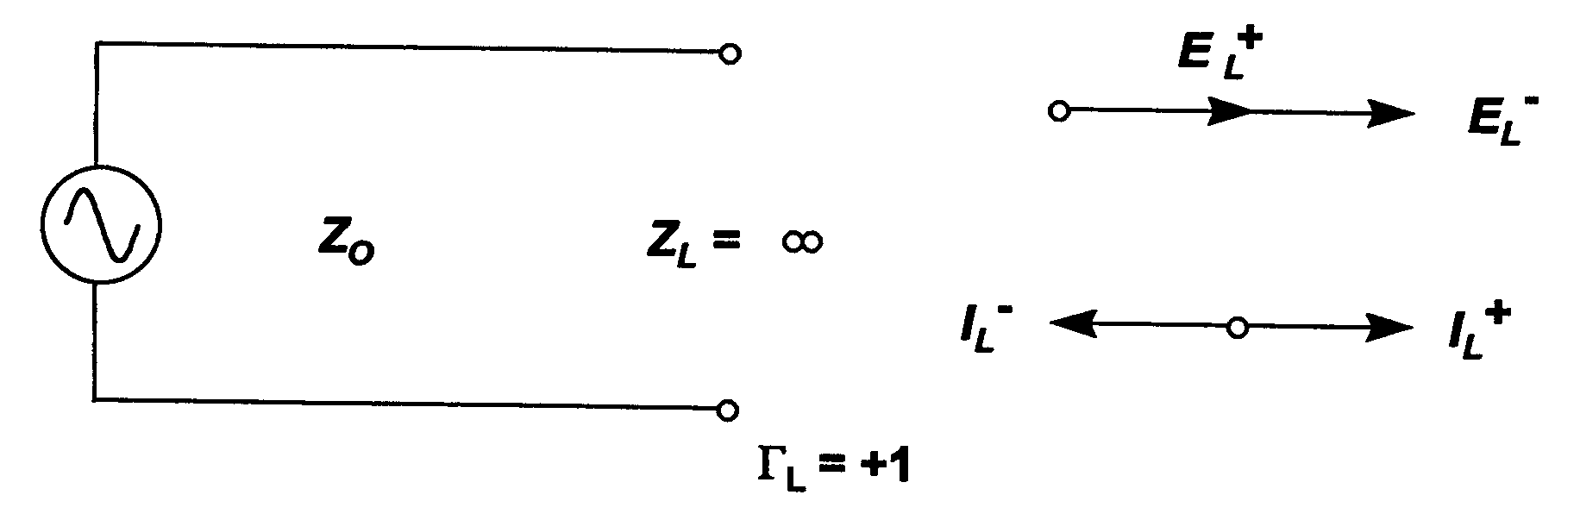
圖一：負載端開路時，傳輸線的反射係數示意圖

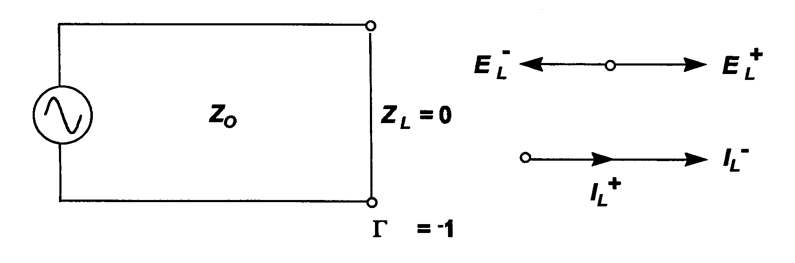
圖二：負載端短路時，傳輸線的反射係數示意圖
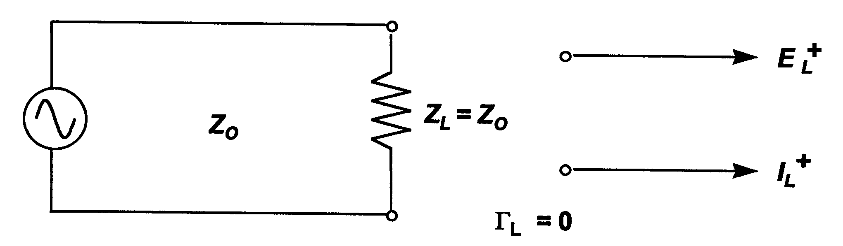
圖三：負載與傳輸線之特性阻抗相同時，傳輸線的反射係數示意圖

二.利用反射係數公式(Γ_{L}=Z_{L}-Z_{O}/Z_{L}+Z_{O})和傳輸線的特性阻抗，來計算複數負載的反射係數。
三.利用傳輸線負載端開路的情形(圖四)和負載端短路的情形(圖五)，來畫出負載端和距離負載端360度線上的入射和反射的相位關係。
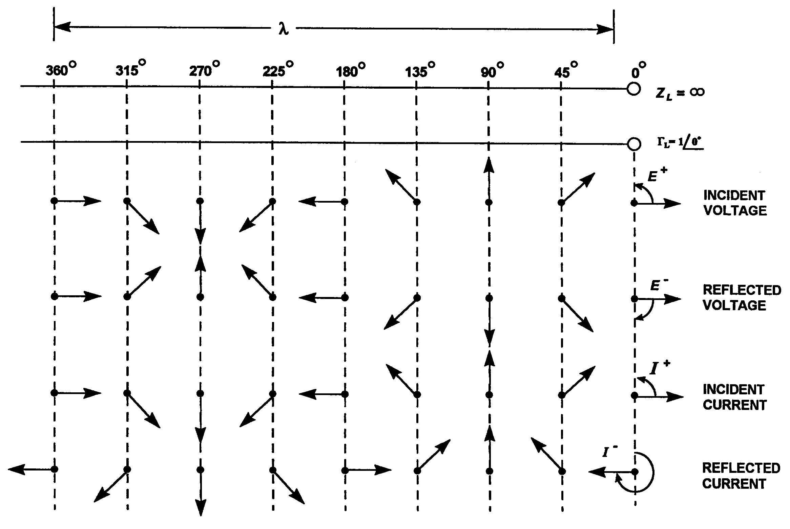
圖四：負載端開路時，一波長傳輸線上入射的電壓、電流與反射的電壓、電流的相位關係圖
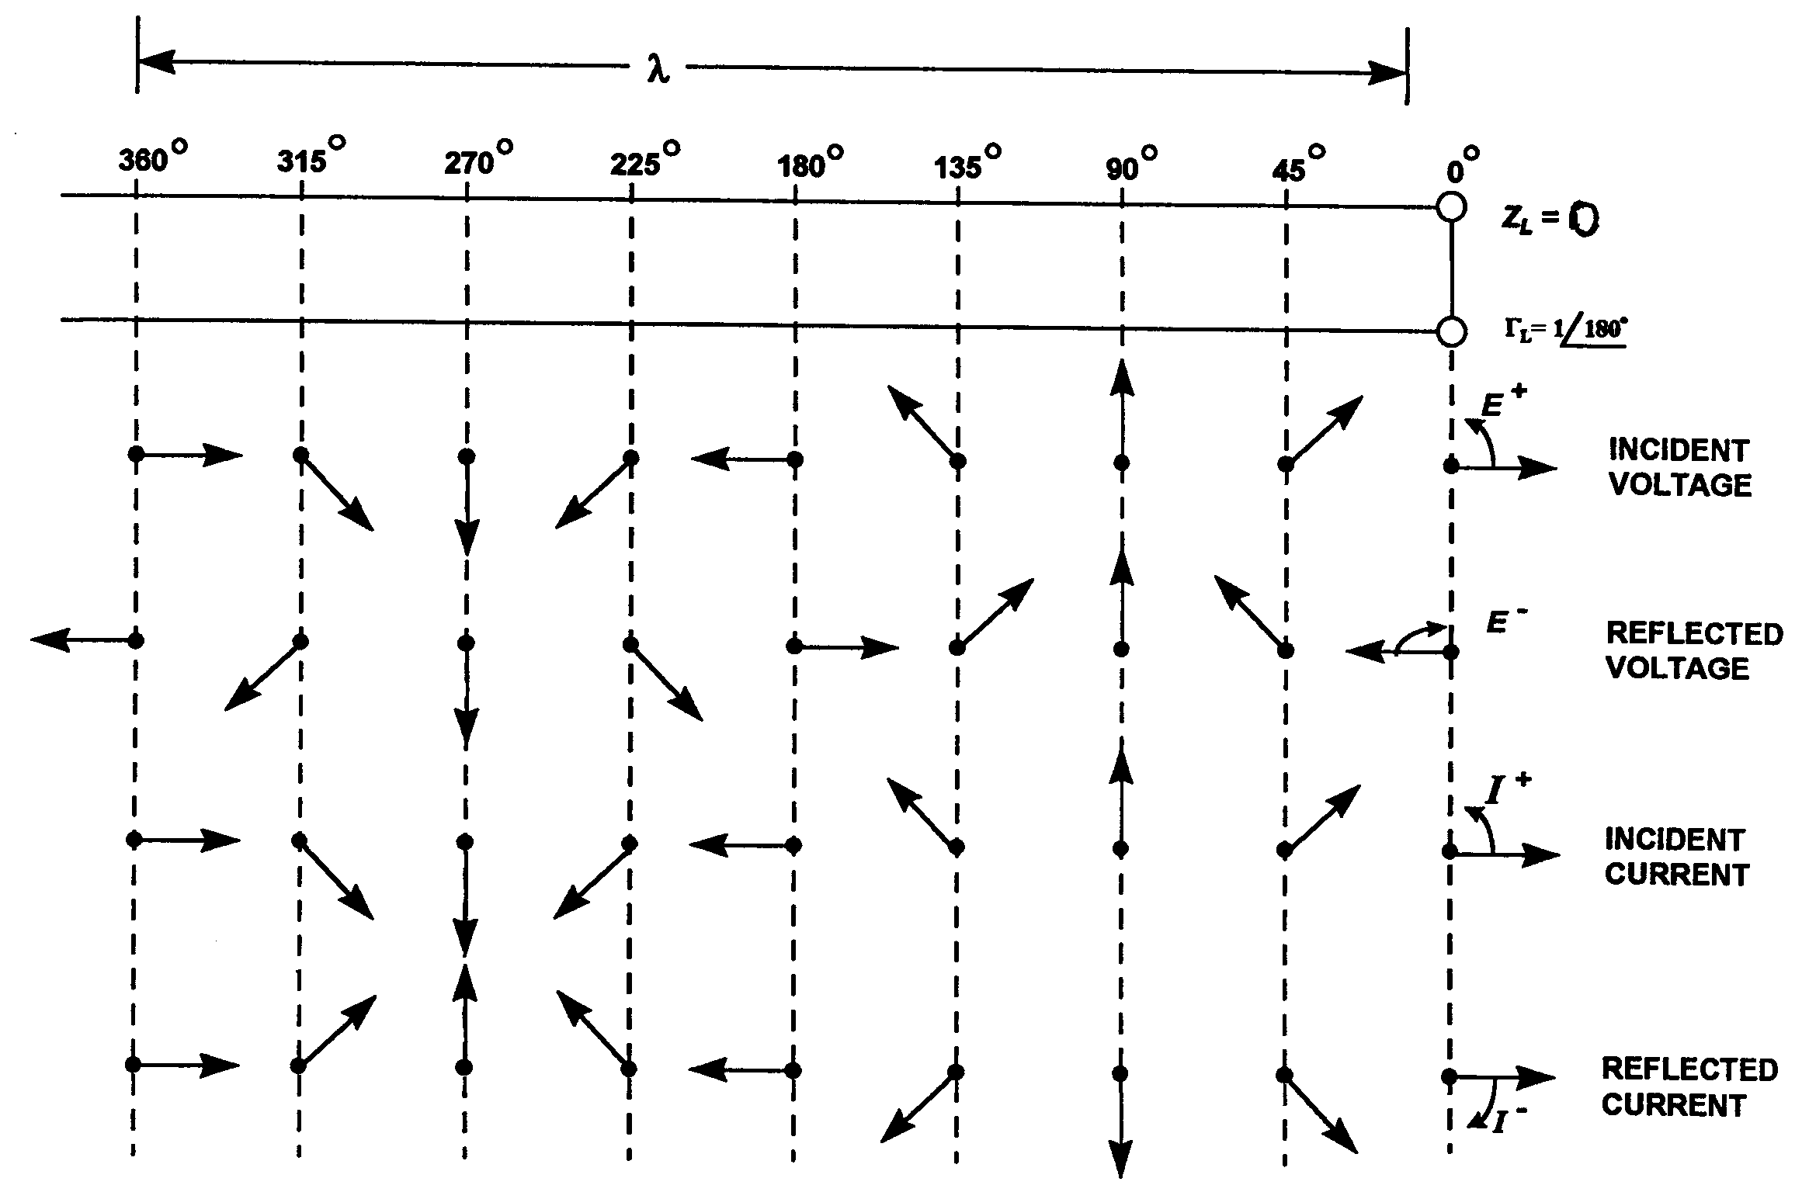
圖五：負載端短路時，一波長傳輸線上入射的電壓、電流與反射的電壓、電流的相位關係圖

四.考慮當傳輸線負載端有無功率消耗負載(圖六、七)和有功率消耗負載(圖八、九)時，來決定電壓、電流和電阻的最大值和最小值點的位置。
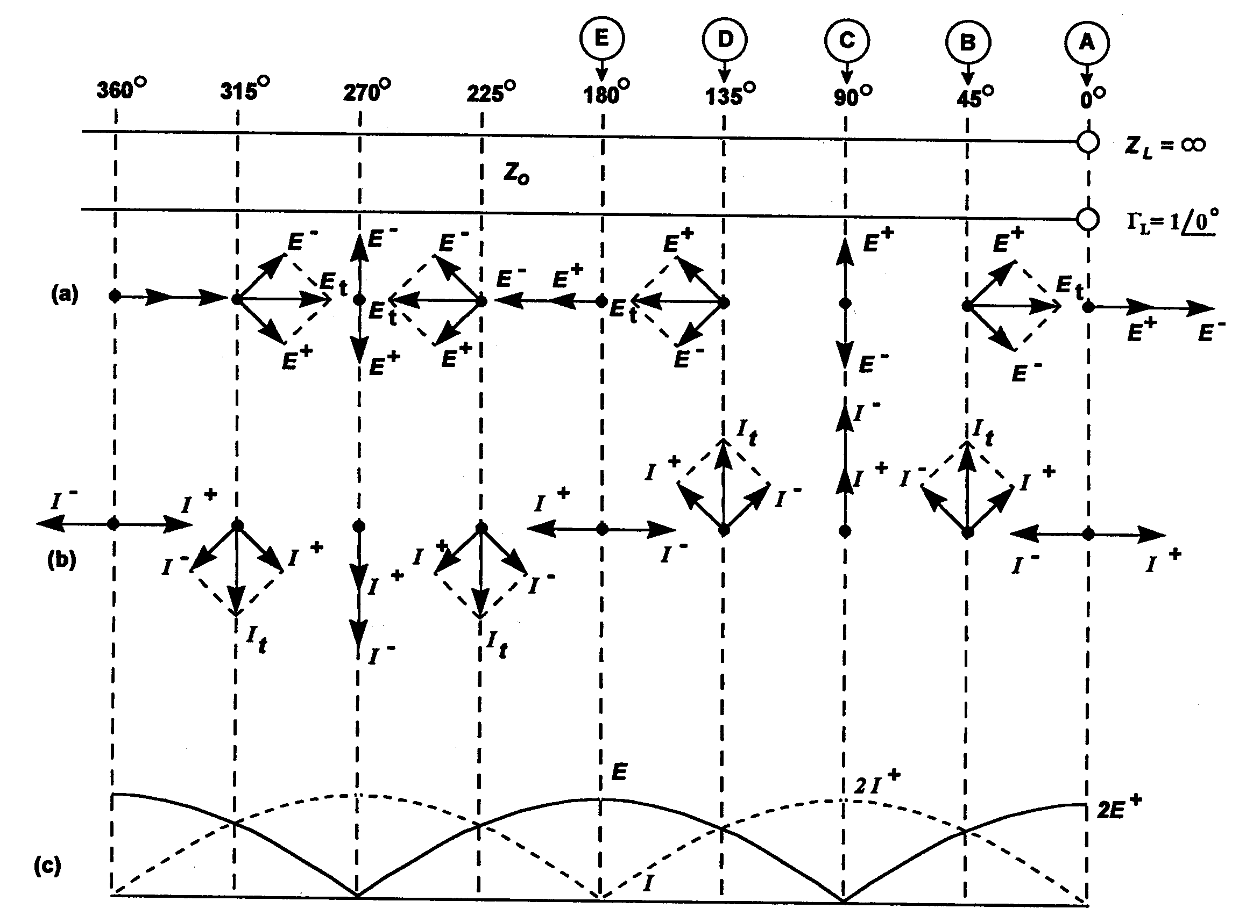
圖六：負載端開路時，一波長傳輸線內的駐波圖

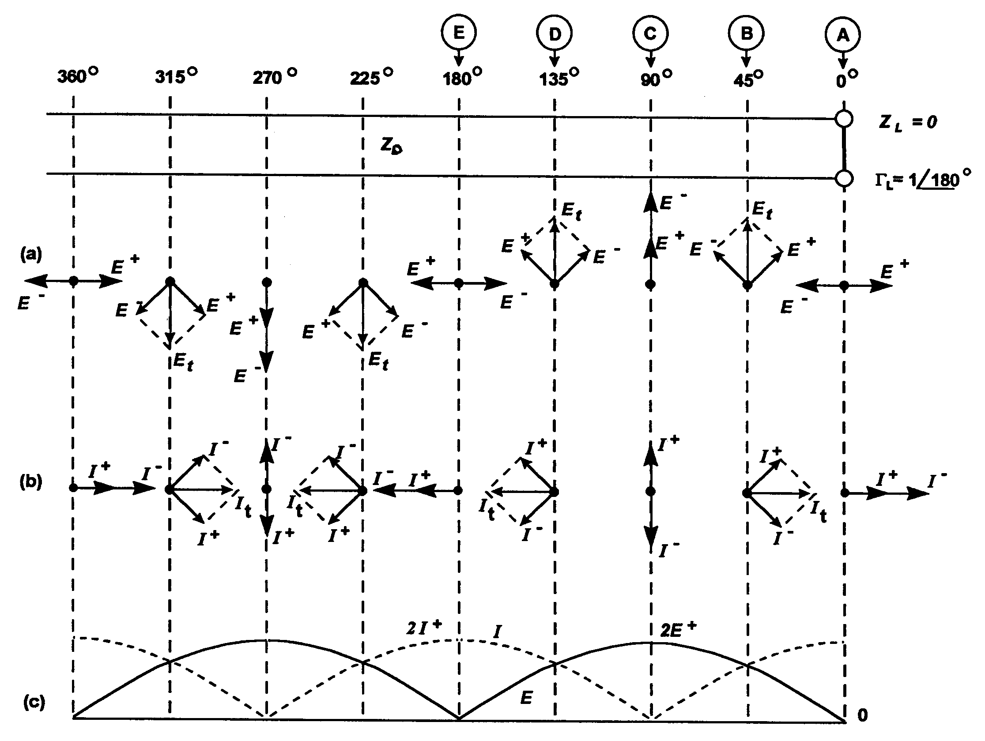
圖七：負載端短路時，一波長傳輸線內的駐波圖
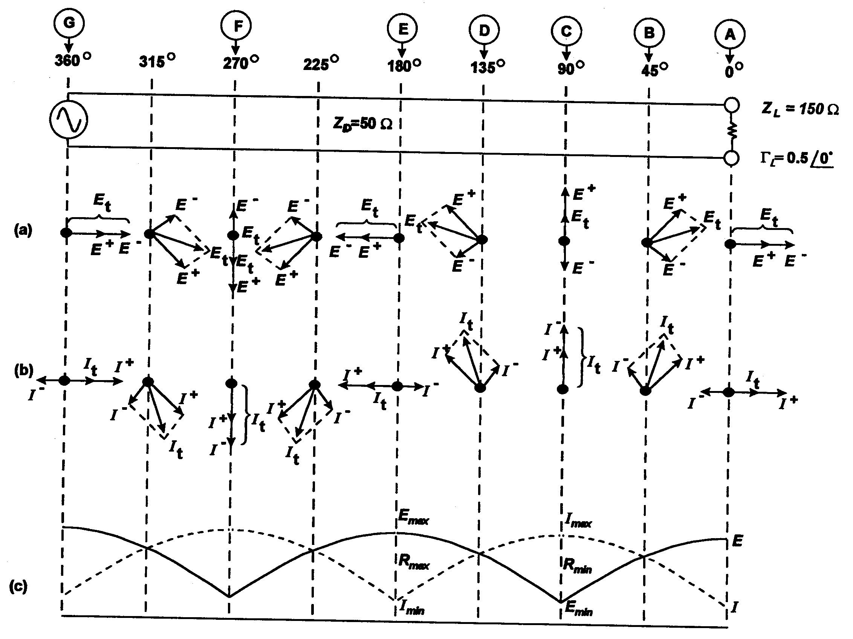
圖八：負載阻抗大於傳輸線特性阻抗時，一波長傳輸線內的駐波圖

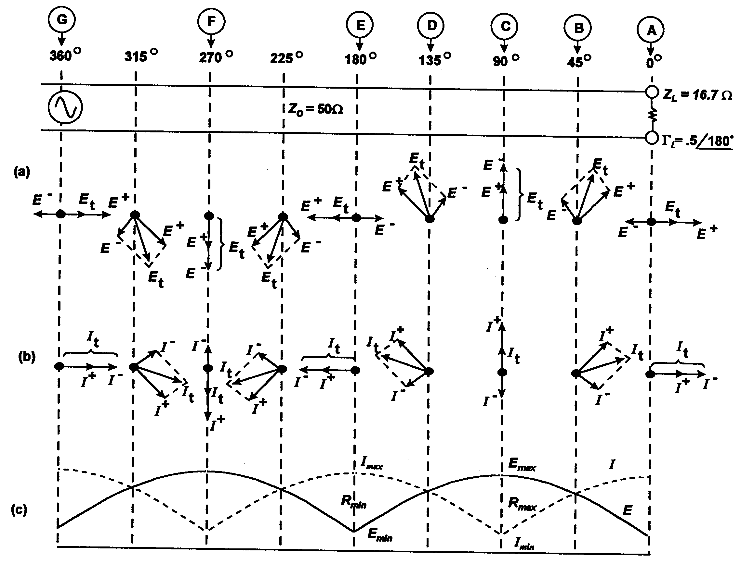
圖九：負載阻抗小於傳輸線特性阻抗時，一波長傳輸線內的駐波圖
五.考慮當傳輸線負載端有無功率消耗負載時，來決定實際電阻點兩端的阻抗特性。
六.考慮當傳輸線負載端有功率消耗負載又跟傳輸線阻抗不匹配時，來決定實際電阻點兩端的阻抗特性。
七.給予傳輸線有一個實際的功率消耗負載和適當的參數，來計算駐波比(VSWR)。
八.給予一條傳輸線的已知特性阻抗和未知阻抗點的距離，來計算傳輸線上未知阻抗點的值。
九.給予一條傳輸線的已知特性阻抗、駐波比和未知阻抗點到R_{min}的距離，計算傳輸線上未知阻抗點的值。
十.計算傳輸線上任一點的駐波比、功率、電壓和損失。
- 四分之一波長阻抗轉換器：
一.說明四分之一波長阻抗轉換器的目的以及其應用在於使傳輸線上的反射波為零，駐波比變為一。
二.考慮在功率分配（圖十）和電流分配（圖十一）的電路上，在阻抗匹配下，來計算四分之一波長阻抗轉換器所需要的特性阻抗。

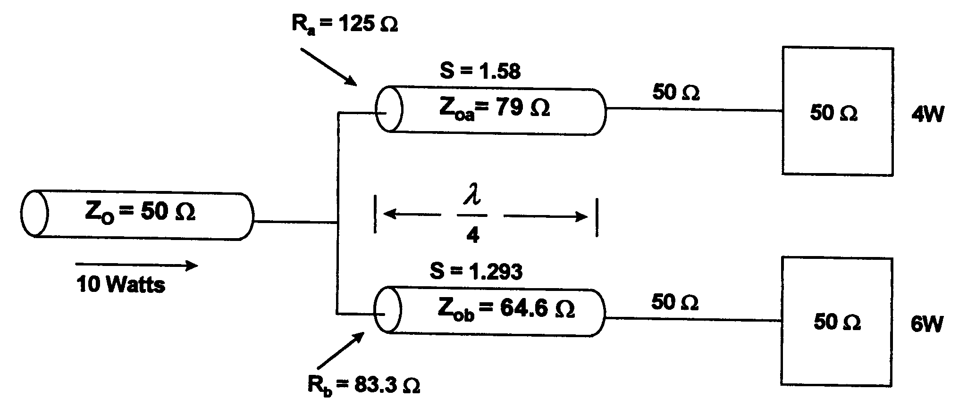
圖十：四分之一波長功率分配器示意圖

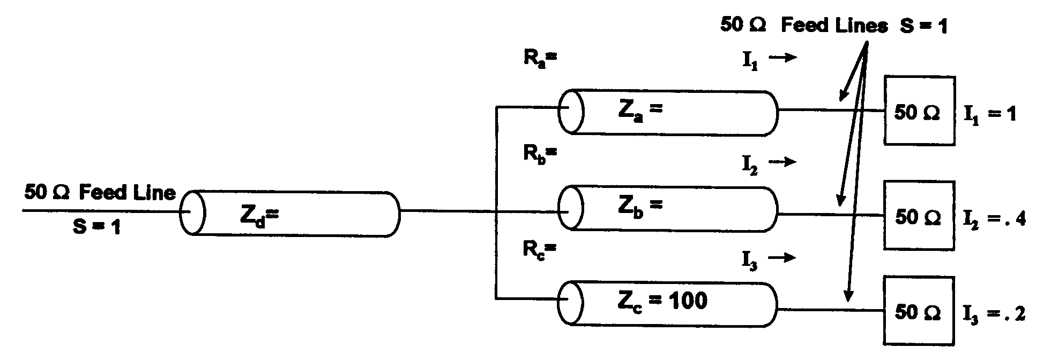
圖十一：四分之一波長電流分配器示意圖

第三章 SINGLE STUB 阻抗匹配：
一.給予傳輸線上任一點的串聯阻抗，來計算其等效並聯阻抗以及個別的電導和電納。
二. 計算Position Piece和Open Stub的長度用來降低傳輸線的駐波比。
三.當Stub 傳輸線上存在一個非正常的情況下，來說明錯誤的發生以及來決定正確的過程。
第四章 平衡與非平衡負載轉換器：
- 給予一個半波長平衡段連接傳輸線和其負載的圖（圖十二），來決定沿著這條傳輸線上的電壓、電流、功率和特性阻抗。
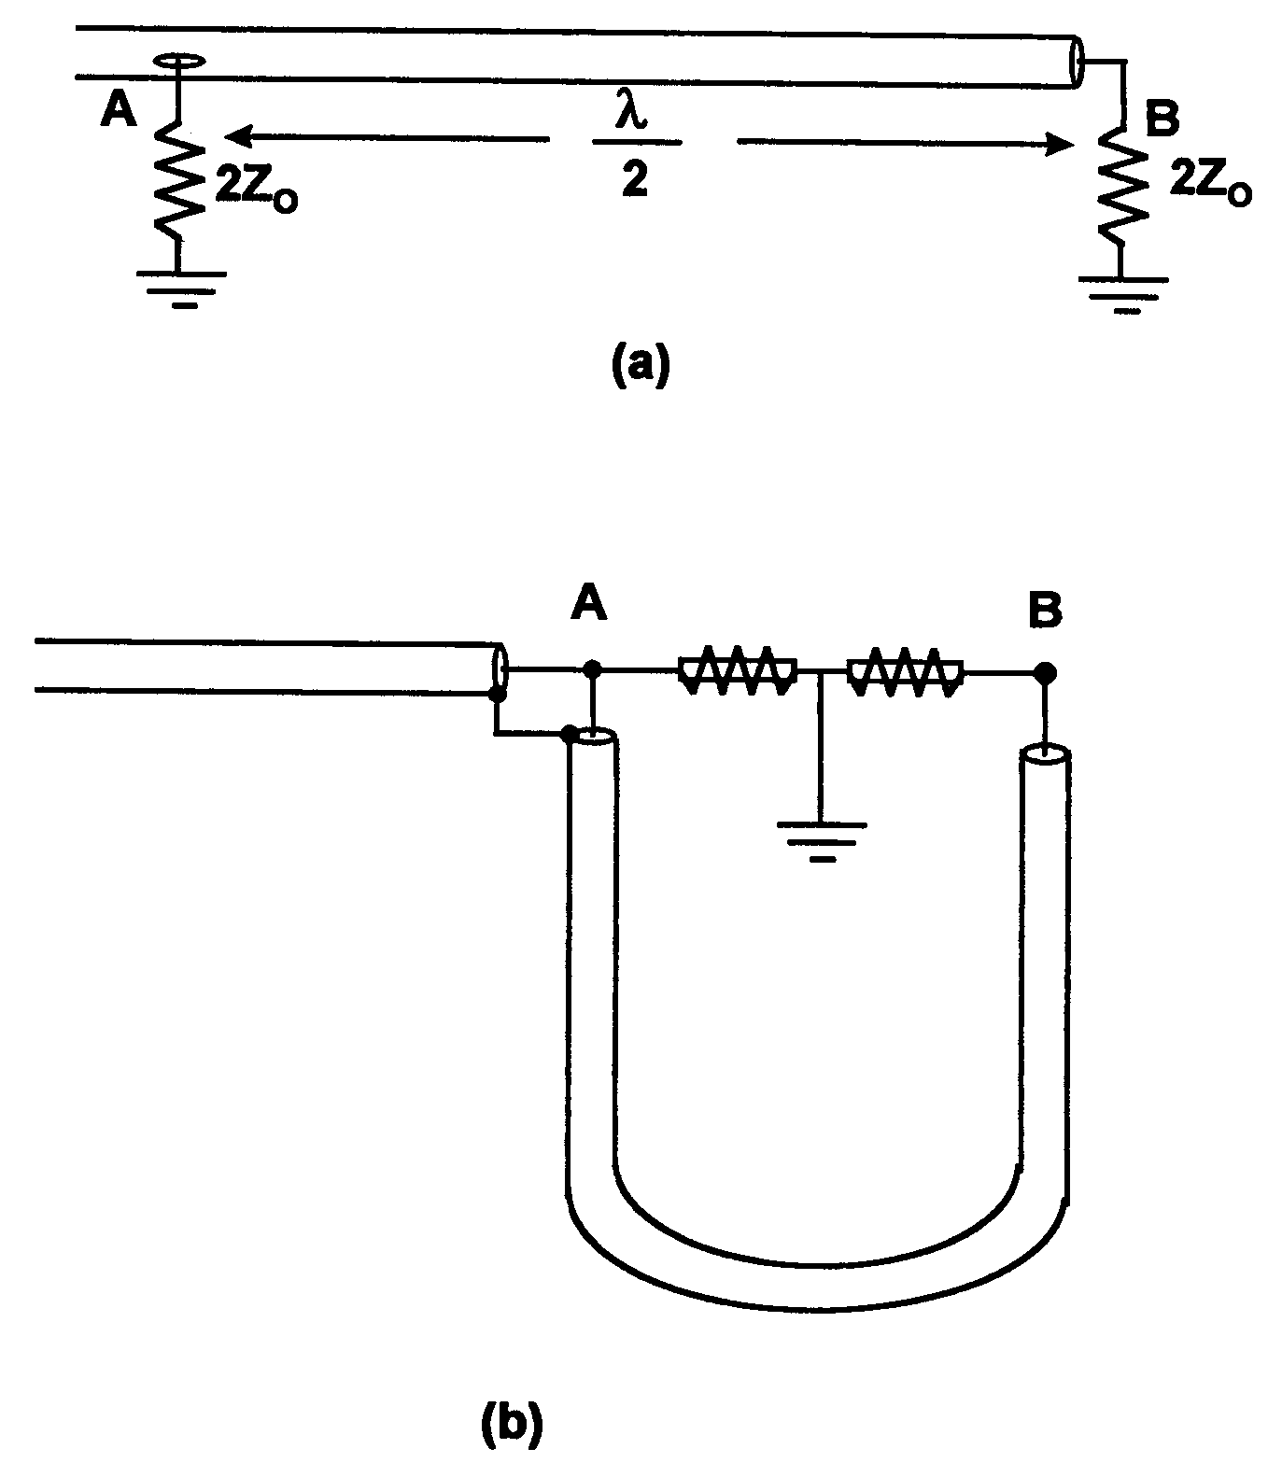
圖十二：半波長平衡傳輸線段
二.給予一個四分之一波長同軸電纜平衡轉換器連接傳輸線和其負載的圖（圖十三），來解釋如何達成轉換。
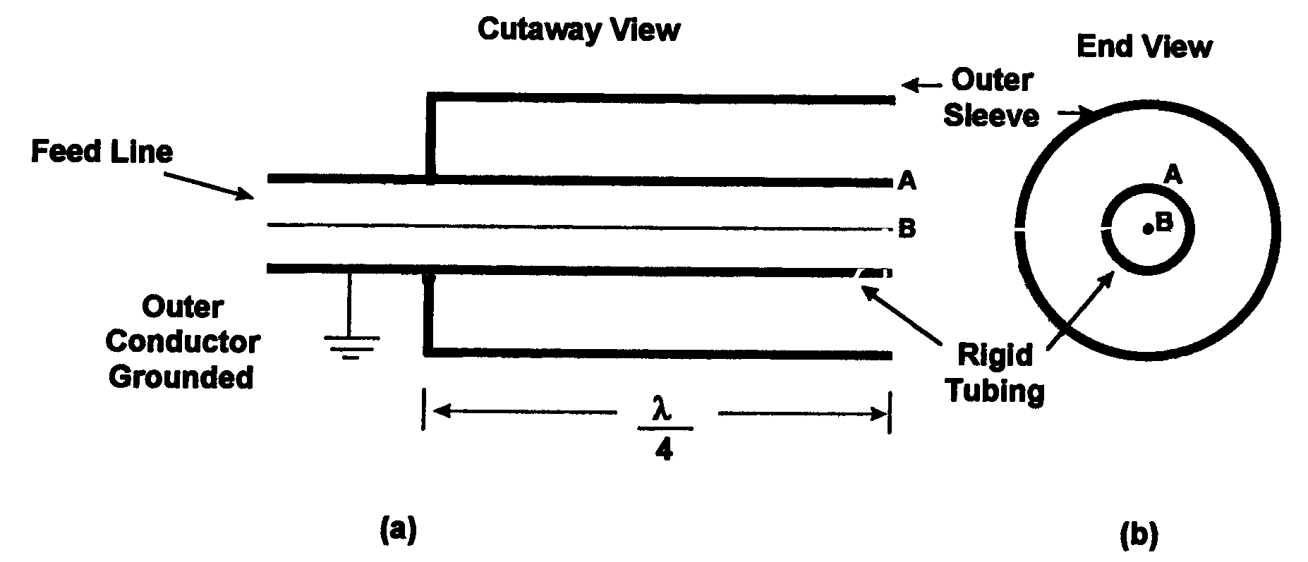
圖十三：四分之一波長的同軸電纜平衡轉換器傳輸線段
三.給予一個寬頻帶四分之一波長同軸電纜平衡轉換器連接傳輸線和其負載的圖（圖十四），來分析其操作和決定如何達到寬頻的要求。

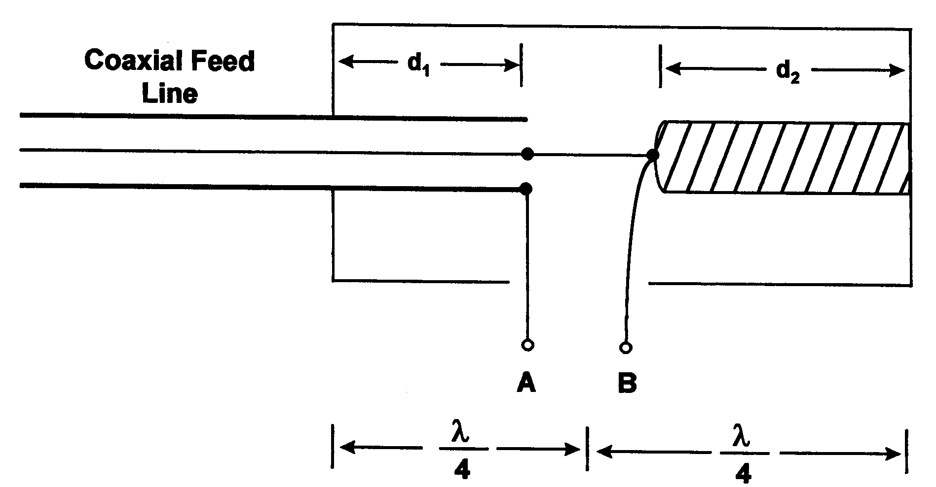
圖十四：寬頻帶四分之一波長同軸電纜平衡轉換器
第五章 傳輸線電橋：
- 說明傳輸線電橋四個主要用途和四個基本構造。
比較單輸入電橋（圖十五）和雙輸入電橋（圖十六）的不同並分析個別的操作。
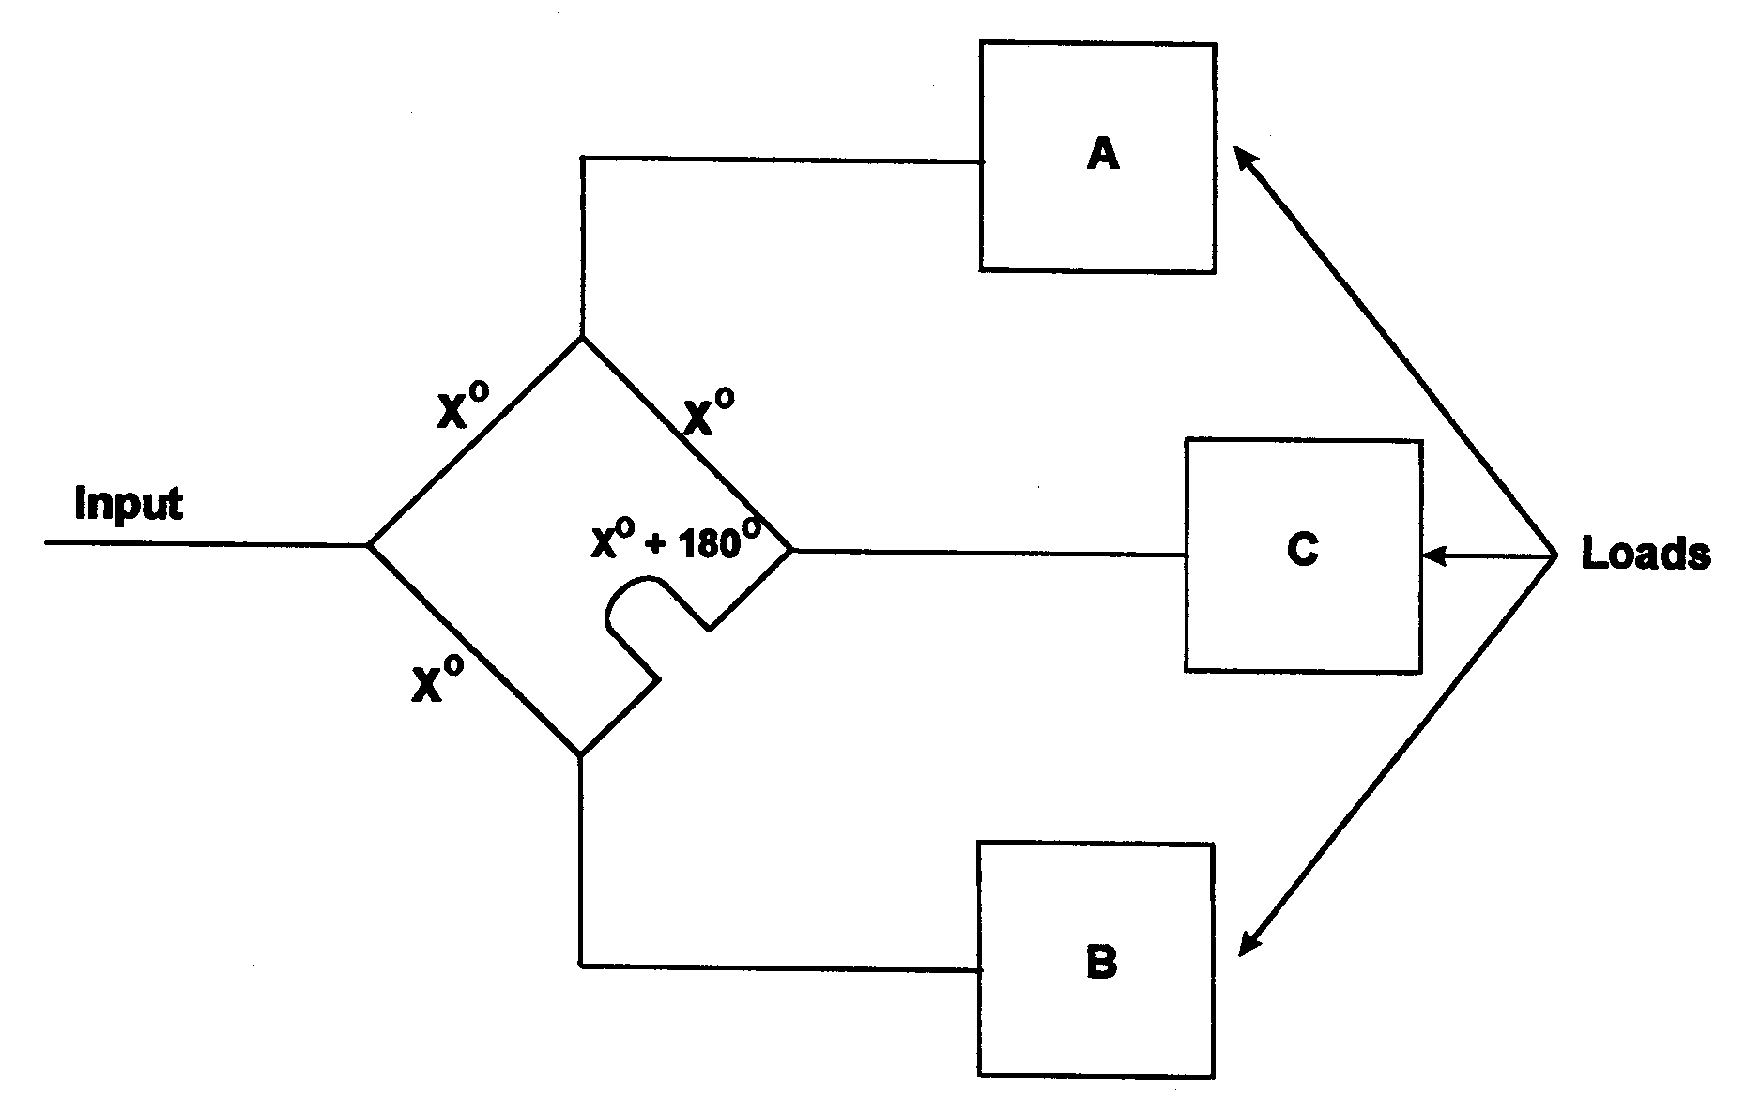
圖十五：單一輸入的電橋
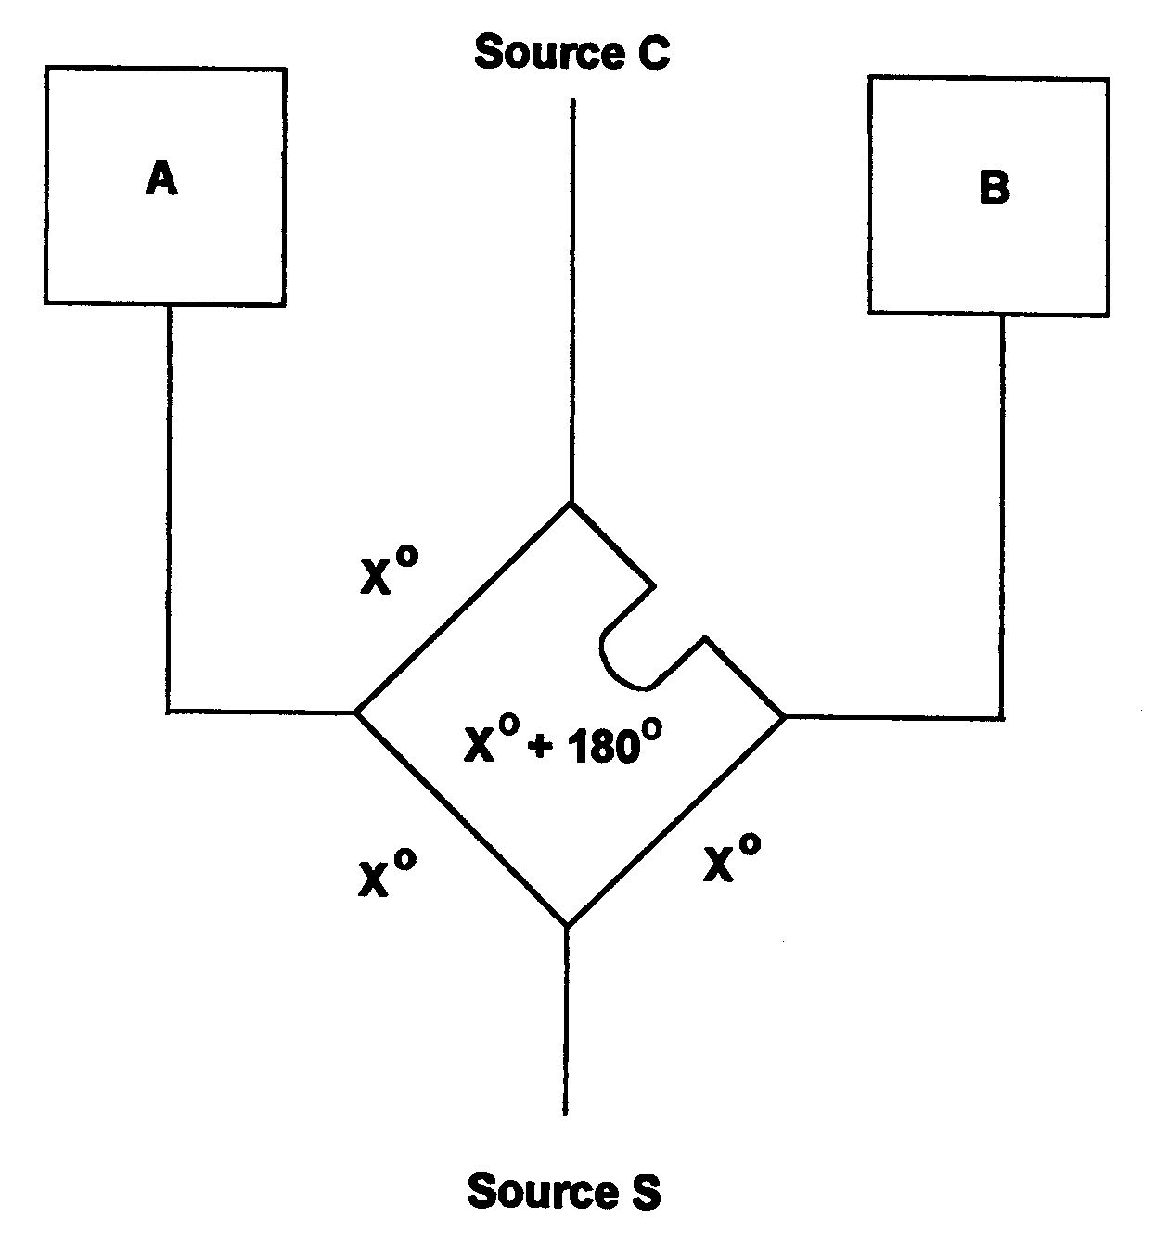
圖十六：雙輸入的電橋

- 給予一個功率分配電橋和其輸入功率，來決定電橋輸出端上負載的功率。
第二單元 天線和輻射場型（Antenna and Radiation Patterns）
第六章 基本概念和定義：
- 先定義下列名辭
  - NULL（零點）：如（圖十七）所示，在0度、90度、180度、270度其相對電場強度為零的點，稱為NULL。
  - Lobe（波瓣）：如（圖十七）所示，相鄰於NULL點兩旁場型的部分，稱為Lobe，圖十七中有4個Lobe。
  - Maximums（最大值）：如（圖十七）所示，在45度、135度、225度、315度其相對電場強度最大的點，稱為Maximums。

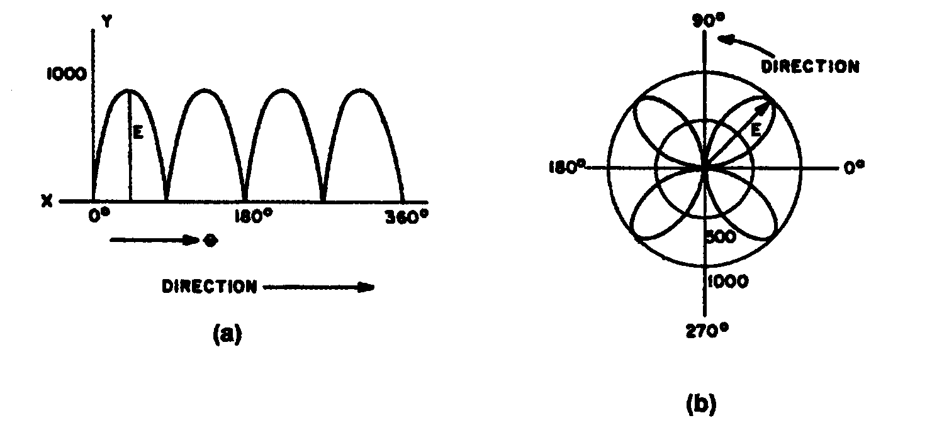
圖十七：在水平面上的輻射場型

  - Major Lobe（主波瓣）：如（圖十八）所示，在0度、180度的波瓣，稱為Major Lobe。
  - Minor Lobe（副波瓣）：如（圖十八）所示，在90度、270度的波瓣，稱為Minor Lobe。

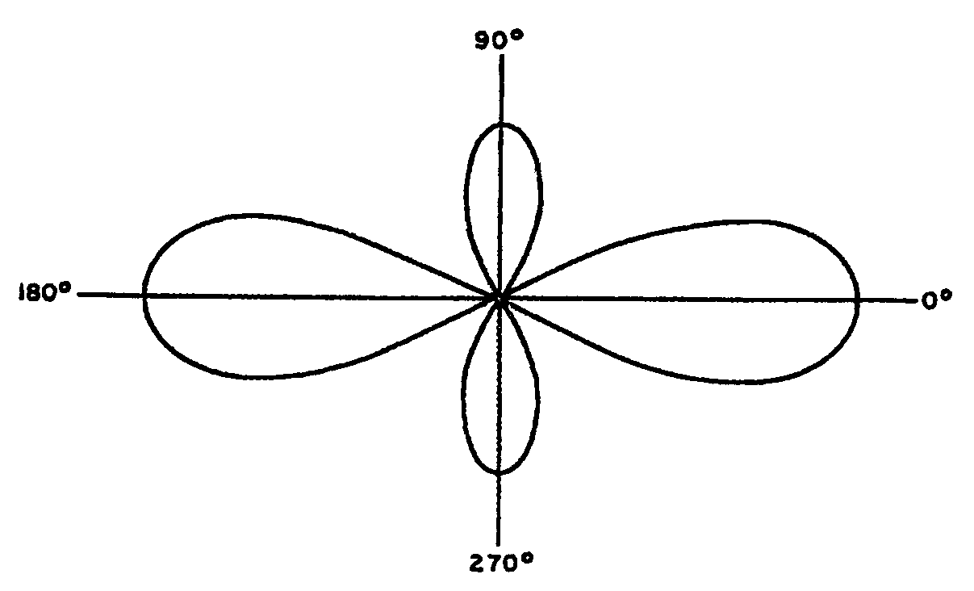
圖十八：具有Major Lobe、Minor Lobe以及NULL的輻射場型

  - Minimum（最小值）：如（圖十九）所示，在90度、270度的波瓣，稱為Minimum。
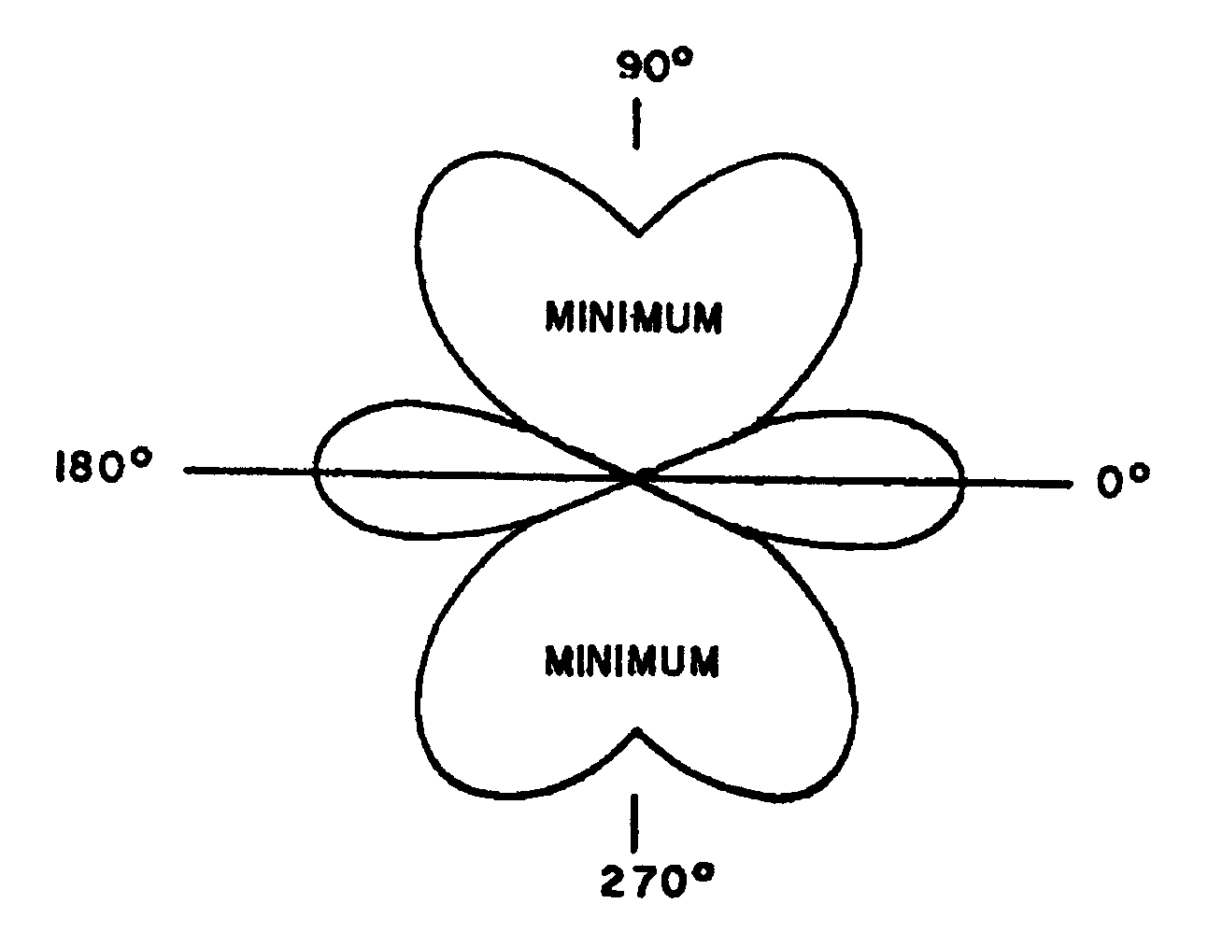
圖十九：在90度及270度有Minimum的輻射場型

  - Uniphase Pattern（單相位場型）：如（圖二十）所示，該場型內之相位皆相同。
  - Biphase Pattern（雙相位場型）：如（圖二十）所示，該場型內之有兩種不同的相位。
  - Variable Phase Pattern（可變相位場型）：如（圖二十）所示，該場型內之相位皆不相同。

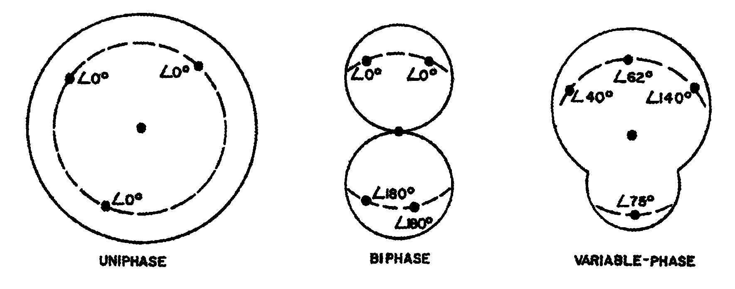
圖二十：單相位場型、雙相位場型以及可變相位場型的輻射場型

  - A spacing（天線間距）：是天線對之間的距離，再除以2，其是以電子角度來表示。
二.給予一組天線對和其天線電流的相對相位關係，來架構包圍此天線對的任一點的相位圖。
三.正確使用天線對公式來決定在天線對的任何角度的信號的RF相位的相對關係。
第七章 電流相等的基本天線對：
- 給予一組天線對其天線間距（A spacing）是90度或更多，有相等的天線電流，且有相同或不同的相位。來計算天線列上任一點的總相位和電場強度。如（圖二十一）（圖二十二）

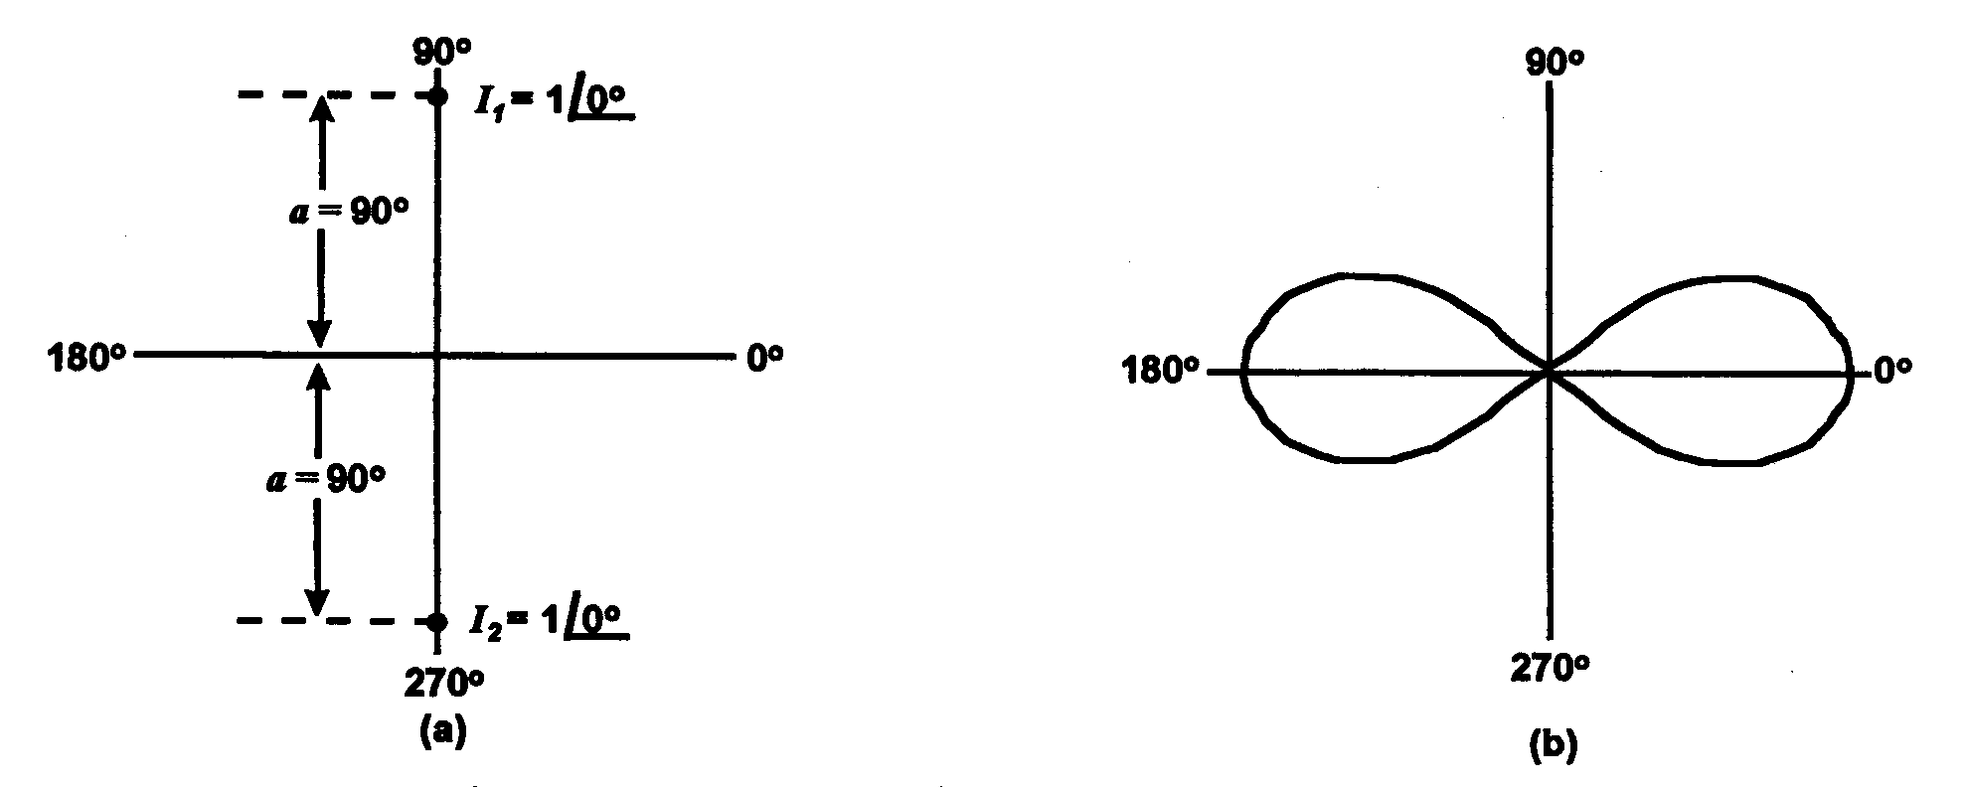
圖二十一：基本的雙元件(Two Element)天線

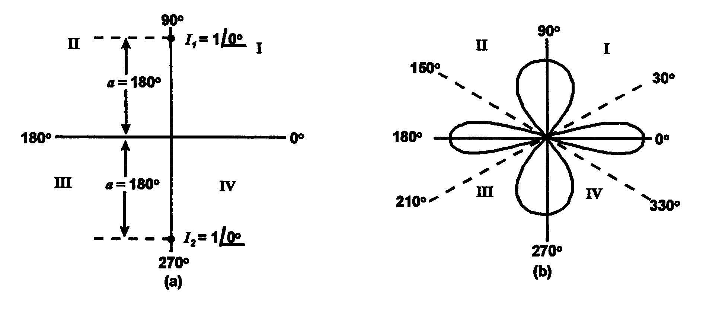
圖二十二：基本雙元件(Two Element)天線的應用變化例

二. 給予一組天線對其天線間距（A spacing）是少於90度 ，有相等的天線電流，且有相同或不同的相位。來計算天線列上任一點的總相位和電場強度。
三.使用相位旋轉公式PR=aSinθ和適當的參數，去計算相位旋轉（PR）、天線間距（a）、角度（θ）的值。
第八章 電流不相等的基本天線對：
一. 給予一組天線對有天線間距（A spacing）之值，有不相等的天線電流，且有不同的相位。來計算天線列上所選擇點的總相位和電壓。
二. 給予一組天線對有天線間距（A spacing）和天線電流之值。來計算天線列上所選擇點的相位和電場強度。
第九章 特殊天線對：
一.給予一組天線對有天線間距（A spacing）和相同天線電流之值並且同相位。利用Specific in Phase（SIP）的公式，計算天線列上所選擇點的總電場強度進而來決定SIP場型。
二.給予一組天線對有天線間距（A spacing）和相同天線電流之值並且同相位。利用Specific in Phase（SIP）的公式來決定天線對的NULL（零點）和Maximums（最大值）的角度。
三. 給予一組天線對有天線間距（A spacing）和相同天線電流之值並且反相位。利用Specific Out Phase（SOP）的公式，計算天線列上所選擇點的總電場強度進而來決定SOP場型。
四. 給予一組天線對有天線間距（A spacing）和相同天線電流之值並且反相位。利用Specific Out Phase（SOP）的公式來決定天線對的NULL（零點）和Maximums（最大值）的角度。
第十章 複天線對和映射天線對：
- .給予兩組特殊天線對有天線間距（A spacing）和天線電流、相位之值，且位於共同的中心。來計算天線列上任一點的總相位和電場大小。（圖二十三）

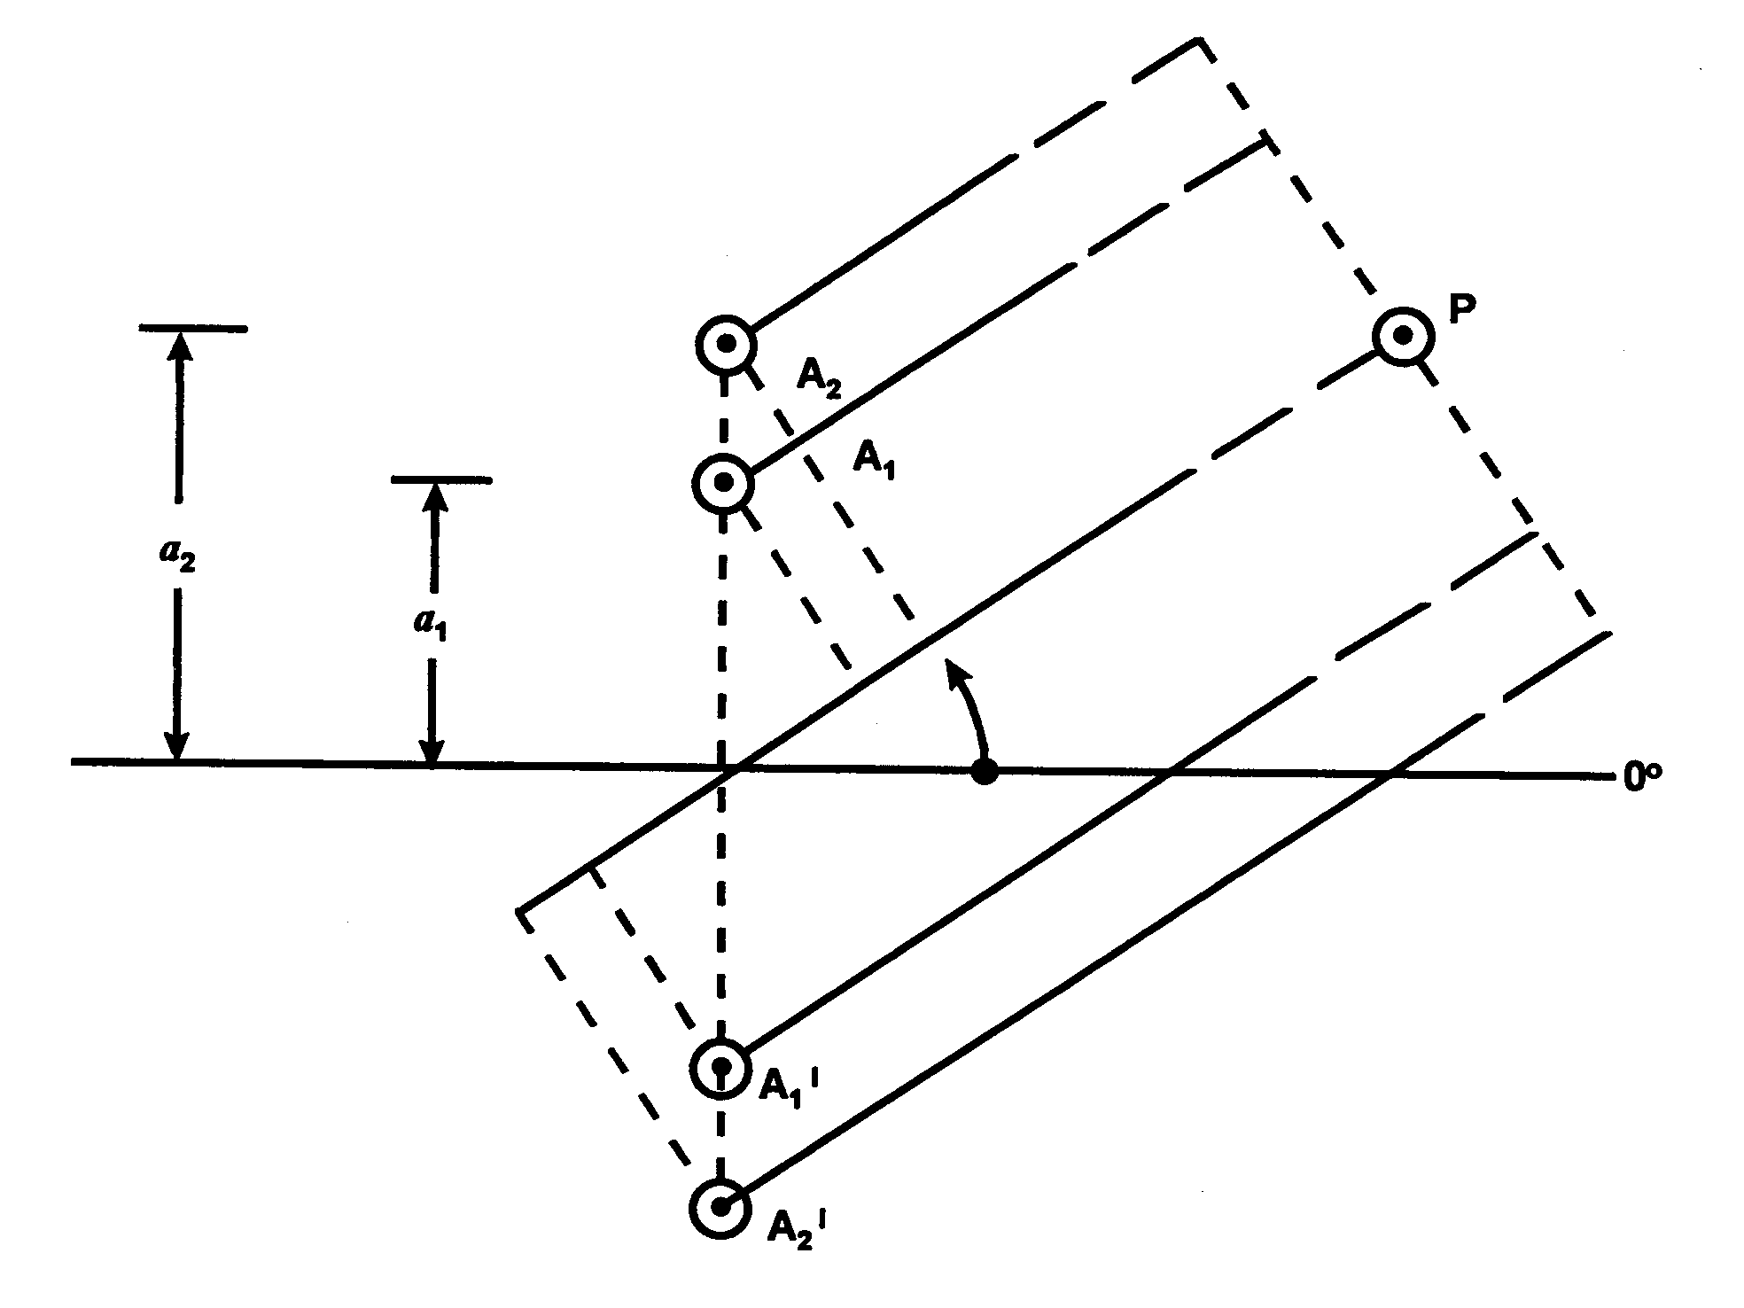
圖二十三：兩組天線對，且位於共同的中心

- 給予一個距離h、天線電流、相位之值，利用垂直平面電場強度的方程式來決定單一等效天線上任何角度的總相位和電場強度大小。（圖二十四）

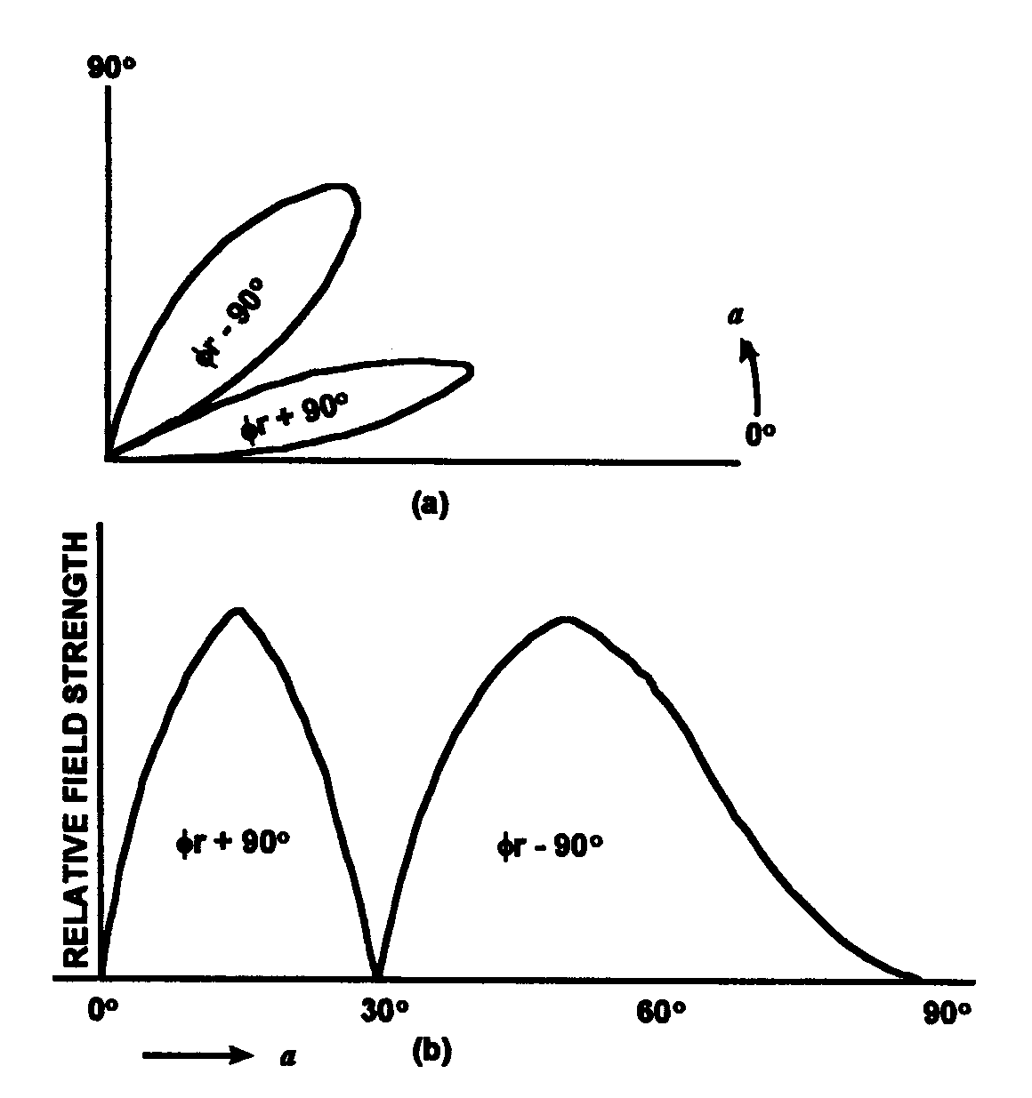
圖二十四：點天線發射源在天線高度h=360º時，垂直面上的輻射場型示意圖

第十一章 偶極天線對：
- 如（圖二十五）所示半波偶極及其饋線，來決定其駐波的場型並且解釋如何達到阻抗匹配。

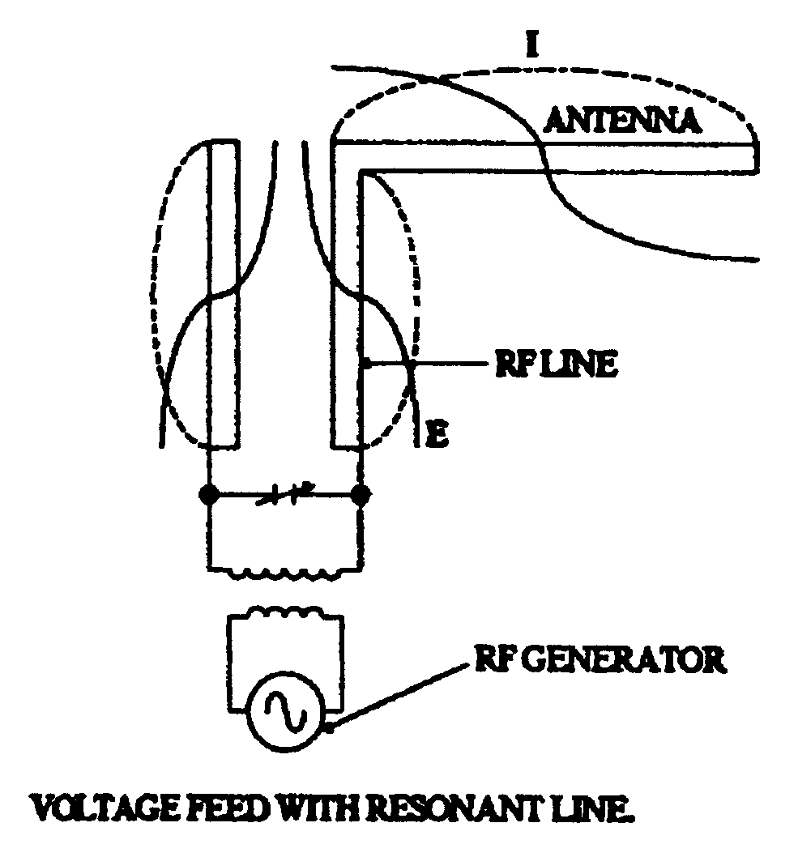
圖二十五：使用電壓饋送，具有諧振線的半波偶極天線

- 如（圖二十六）所示赫茲天線，給予操作的頻率來計算赫茲天線所需適當的長度。

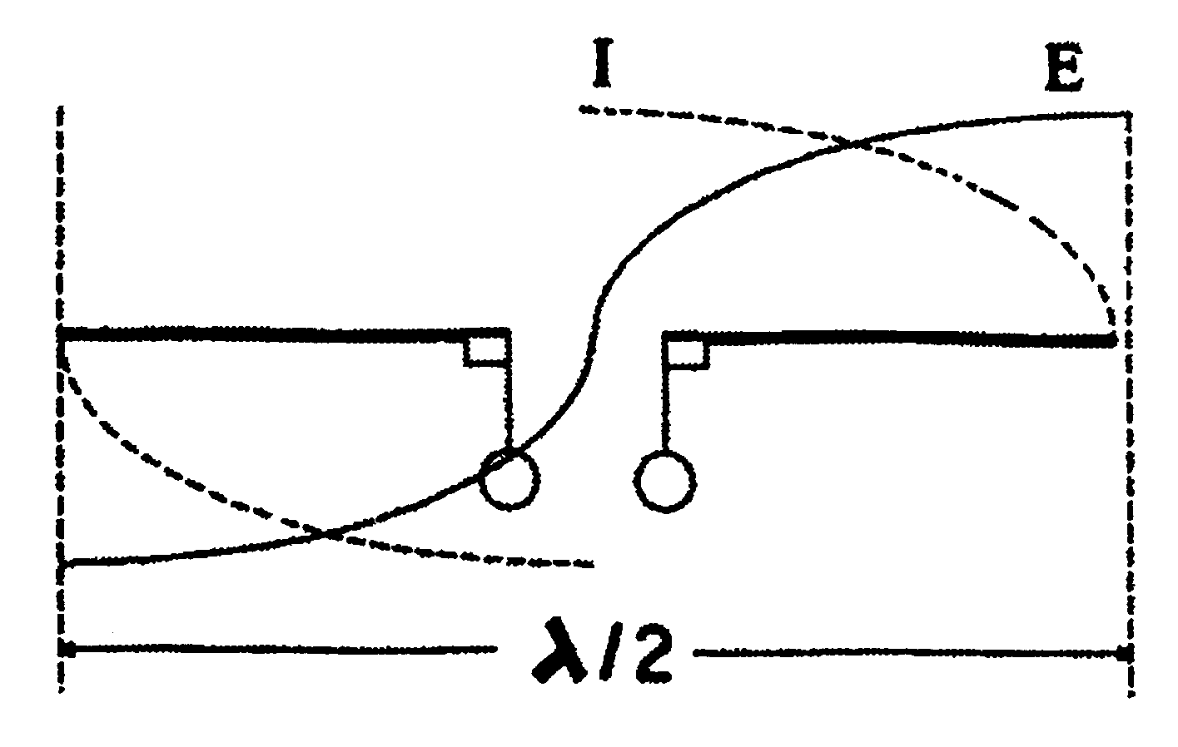
圖二十六：基本赫茲半波長天線
三.在半波偶極天線加上信號，來決定天線所輻射的場型。
第三單元 VOR (VHF OMNI-DIRECTIONAL RANGE,特高頻多向導航台)
第十二章 VOR的簡介：
VOR是一種特高頻定位的助航裝備，一般而言會與定距離的DME構成完整在航路上使用的助航系統（圖二十七），來提供航機方位和距離的資訊。它主要工作的原理（圖二十八）是由發射機發射兩種信號，第一種信號稱為參考信號（Reference Signal），其是以30Hz信號調頻於9960Hz±480Hz次載波，在將此次載波加在射頻載波再發射出去。此信號內各方位的大小及相位皆相同，所以稱為參考信號。
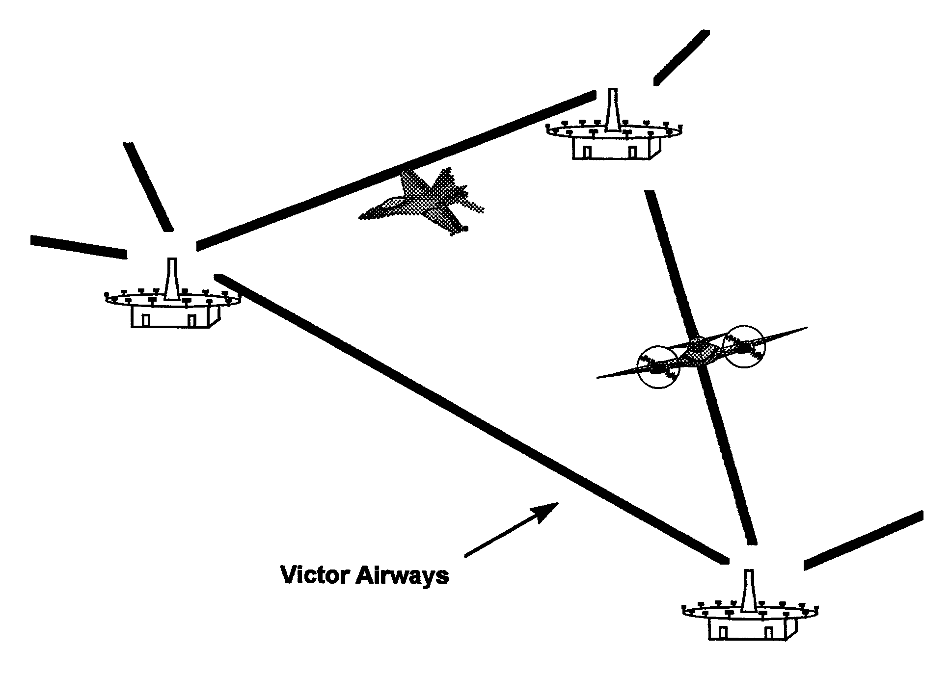
圖二十七：向量航路系統
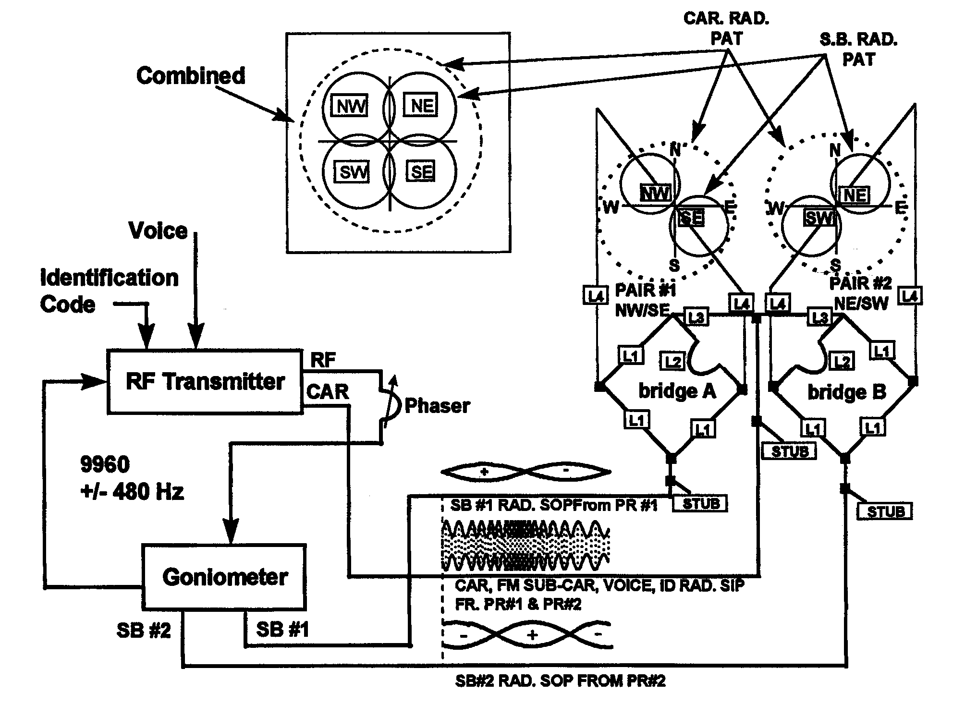
圖二十八：VOR功能方塊圖

第二種信號稱為可變信號（Variable Signal），係由兩個相位相差90度的30Hz信號，經由同一載波振幅調變成抑止載波雙旁波帶信號（Sideband Only，SBO）。（圖二十九）所示為參考信號和可變信號的相位關係。參考信號和可變信號經由亞福特環型天線（Alford Loop Antenna）發射出去在空中形成空中調變，因為亞福特環型天線上有兩組天線（西北-東南，東北-西南），因此在水平面上發射8字特性的電波作每秒30轉的360度順時鍾旋轉。所以飛機的VOR接收機收到VOR的信號即能辦別飛機目前所在的方位。
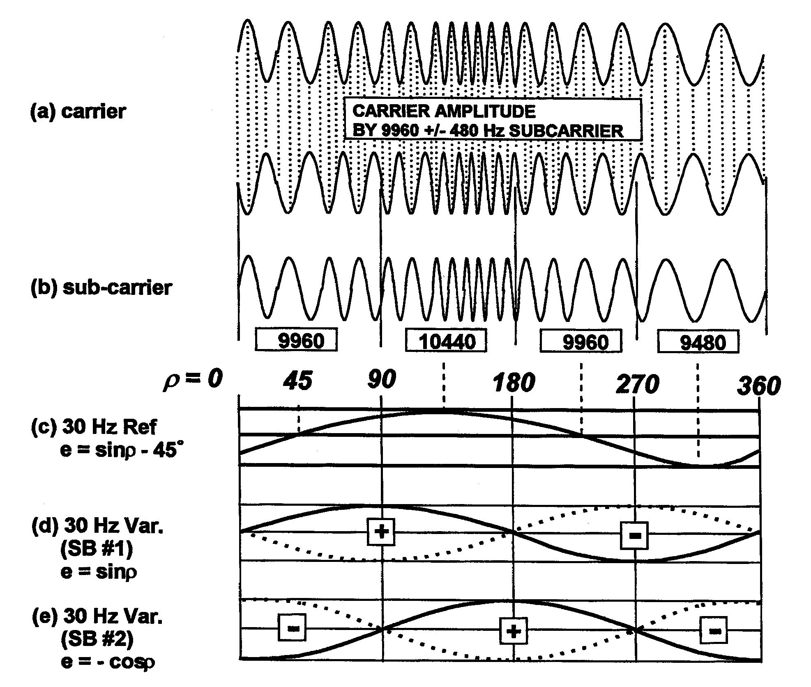
圖二十九：VOR信號與方位角關係圖

第十三章 振幅調變：
- 藉由兩個或更多信號在非線性裝置上結合，來證實調變的過程（圖三十）。
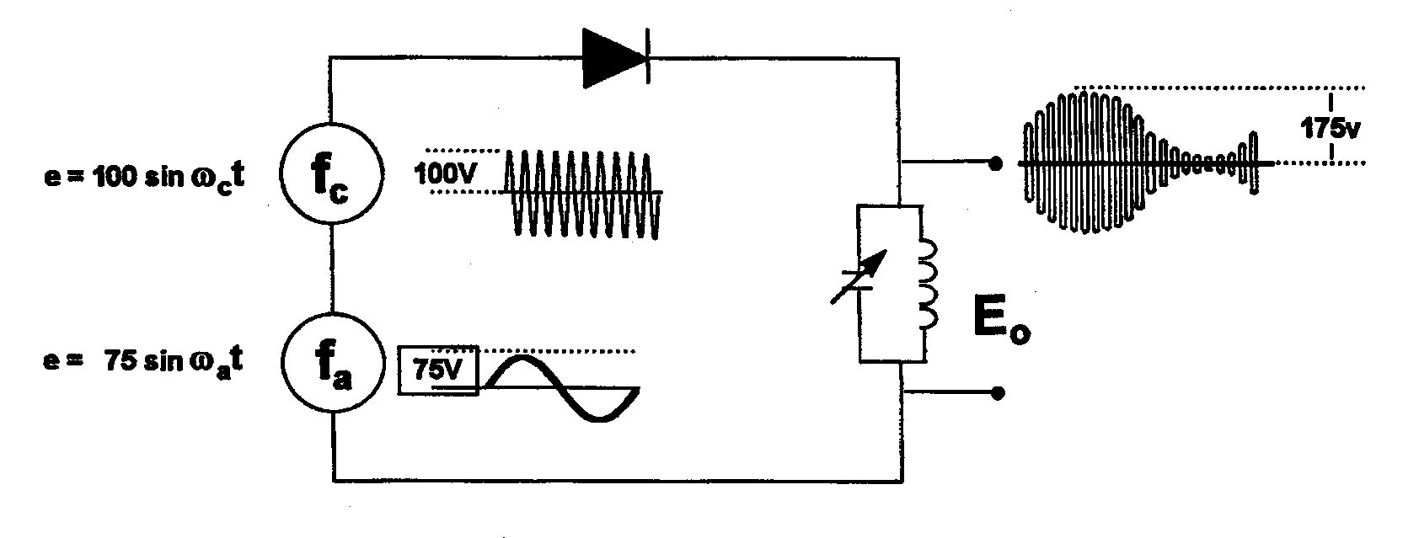
圖三十：利用諧振線路來產生AM波

- 藉由兩個原始信號，來證實合成信號的產生（圖三十一）。
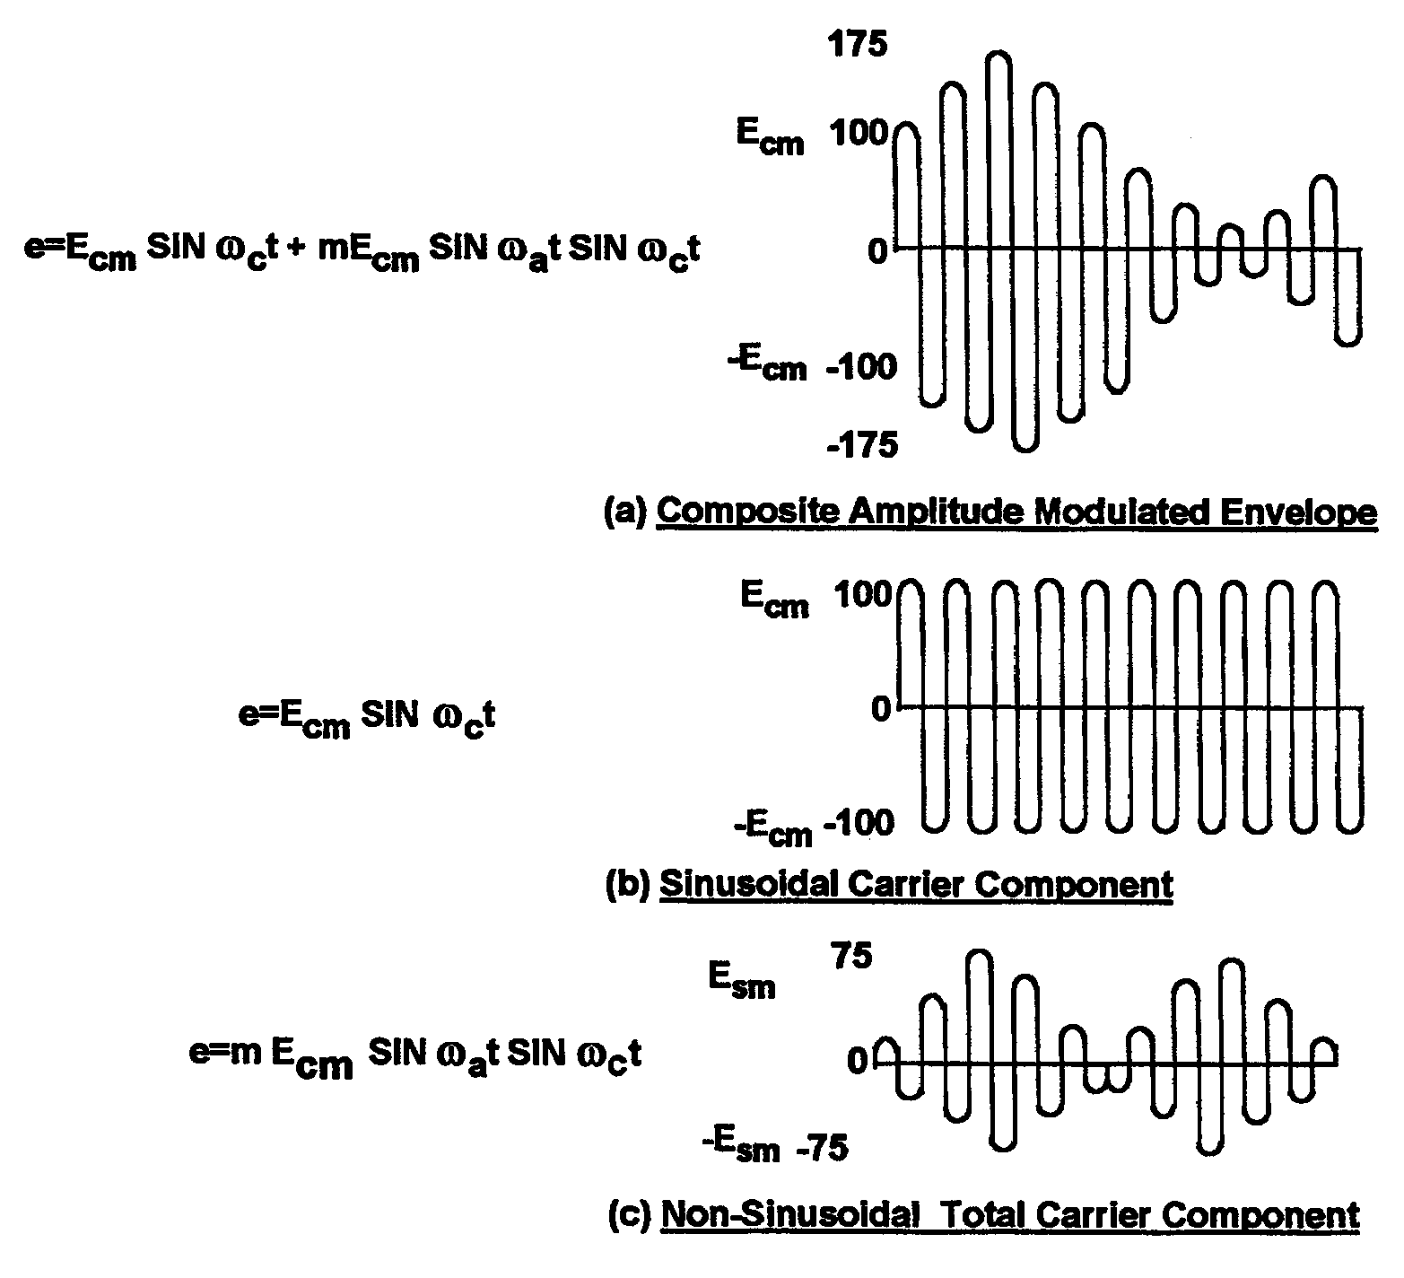
圖三十一：AM波的分解／合成示意圖

三.由（圖三十二）（圖三十三）所示，來定義下列名詞
  - E_{cm} :載波電壓的峰值。
  - E_{sm} :邊旁波帶電壓的峰值。
  - E_{max} :電壓最大值，E_{max}= E_{cm}+E_{sm}。
  - E_{min} :電壓最小值，E_{min}= E_{cm}-E_{sm}。
  - Voltage A :A電壓，A=2E_{sm}。
  - Voltage B :B電壓，B=E_{min}。
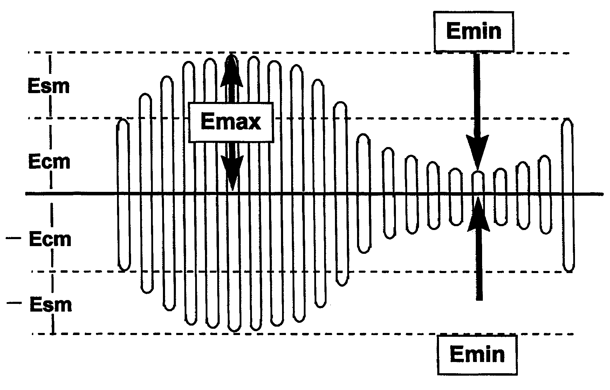
圖三十二

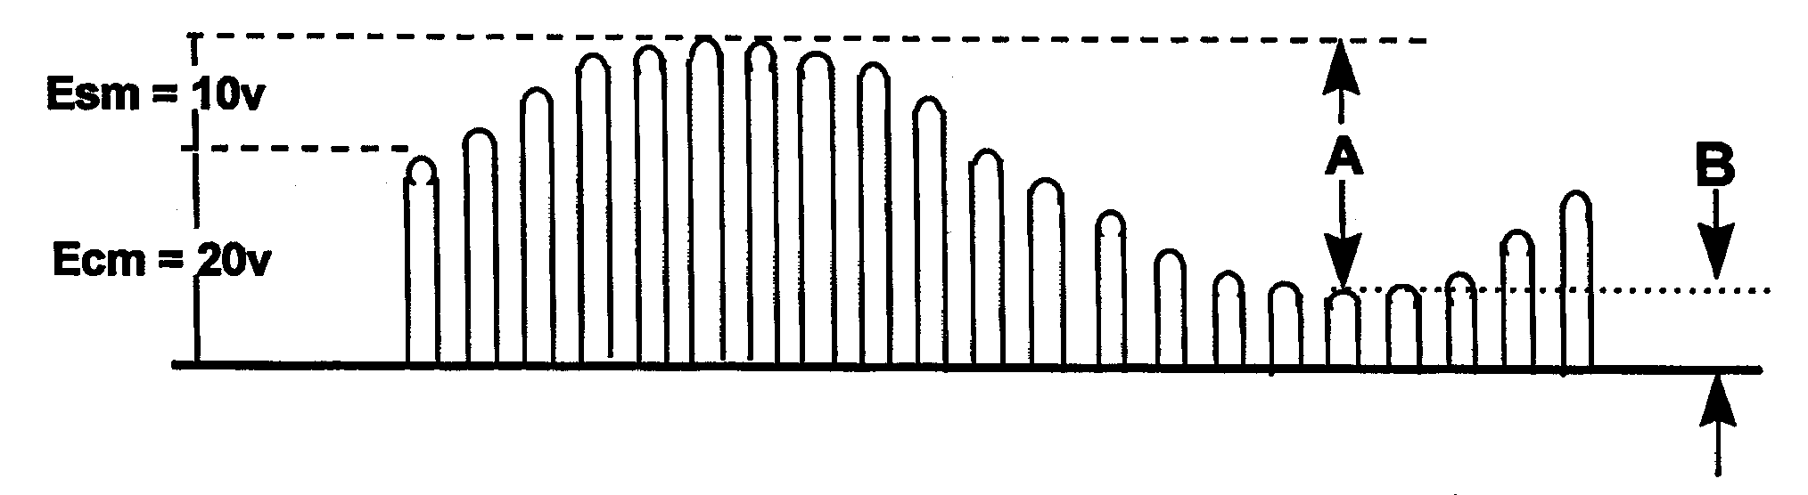
圖三十三

四.藉由上面定義的名詞來計算各種調變波的調變指數
〔m= E_{sm}/E_{cm}；m=A/(A+2B)〕
五.使用RF相位關係來分析調變的過程。
第十四章 振幅調變波的功率：
- 如（圖三十四）所示，去計算平均功率（Average power=E_{m}I_{m}/2）、有效功率（Effective power= E_{m}I_{m}/2）、峰值功率（Peak power= E_{m} I_{m}）。
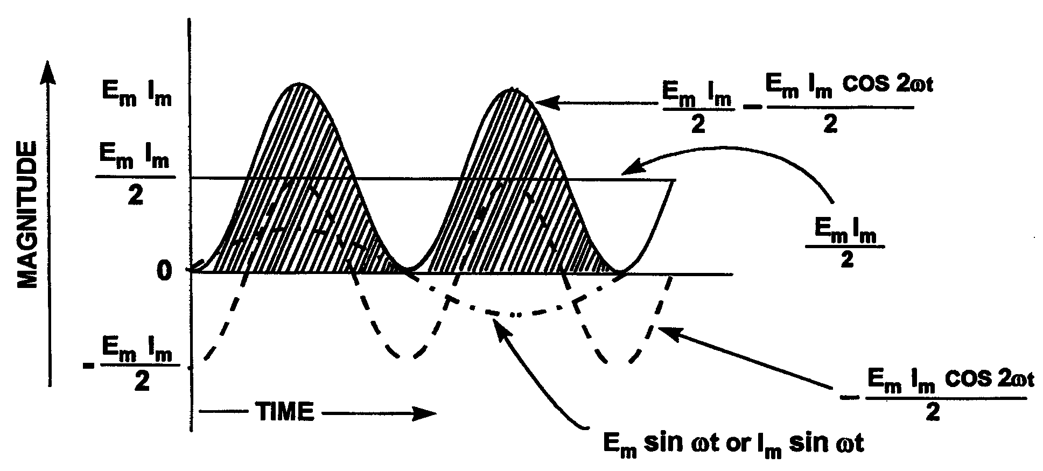
圖三十四：在電阻性電路中的消耗功率計算說明圖

- 如（圖三十五）所示，使用不同的符號來定義各種電壓、電流、功率和阻抗。
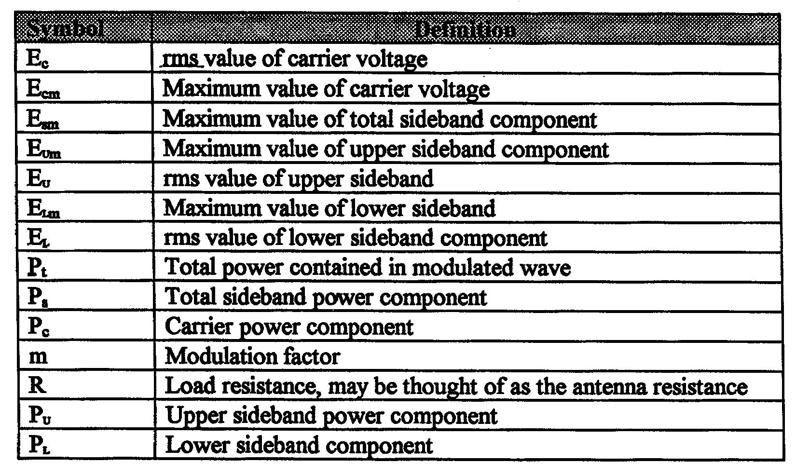
圖三十五：計算AM波時定義列表

- 如（圖三十六）所示，來計算振幅調變波中的載波功率（Carrier Power）、上邊旁波帶功率（Upper Sideband Power）、下邊旁波帶功率（Lower Sideband Power）、總旁波帶功率（Total Sideband Power）、振幅調變波中總功率（Total Power in AM Wave），合成調變指數（Composite m）。
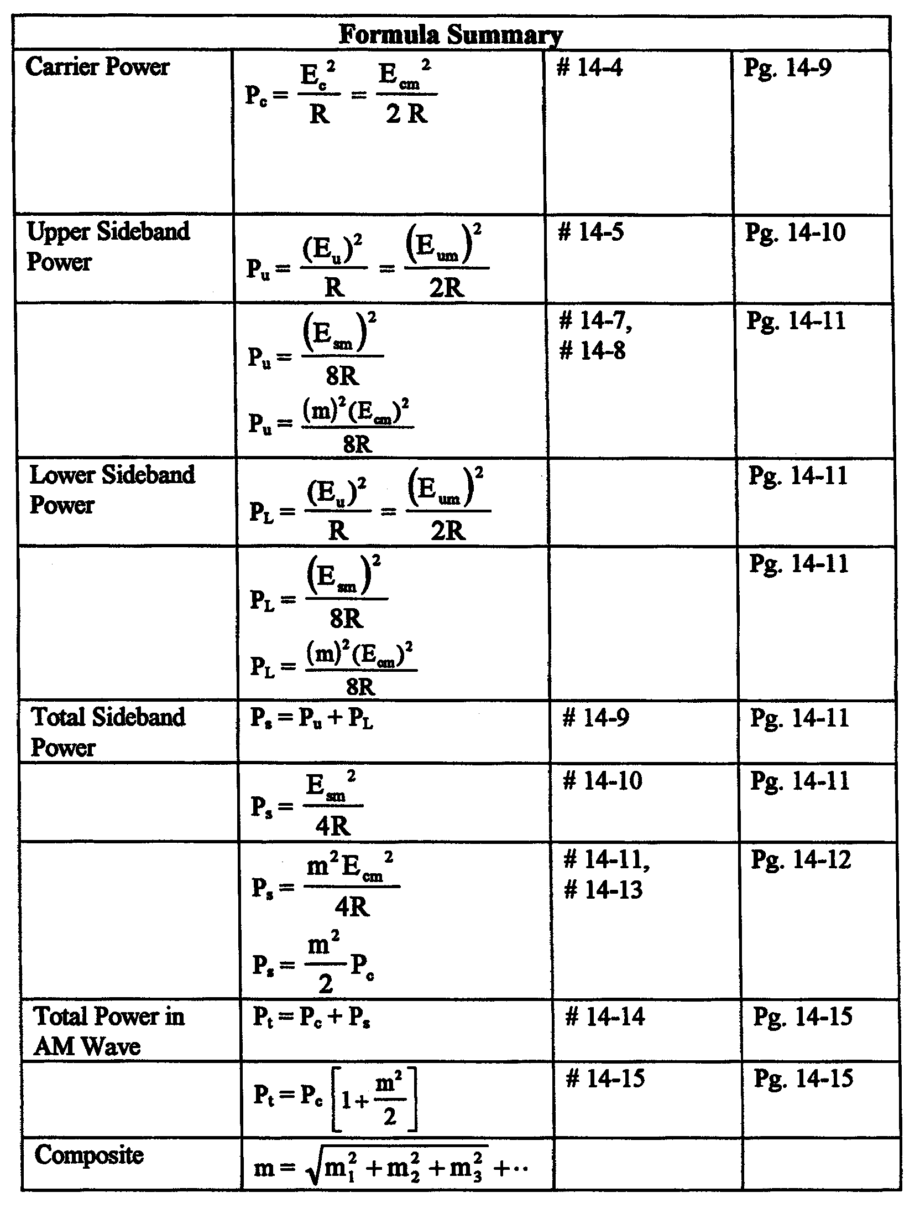
圖三十六：計算AM波的公式列表

第十五章 空中調變：
一.藉由結合載波和邊旁波帶的電壓來計算有效的空中調變（S=E_{ssm}/E_{cm}）（圖三十七）。
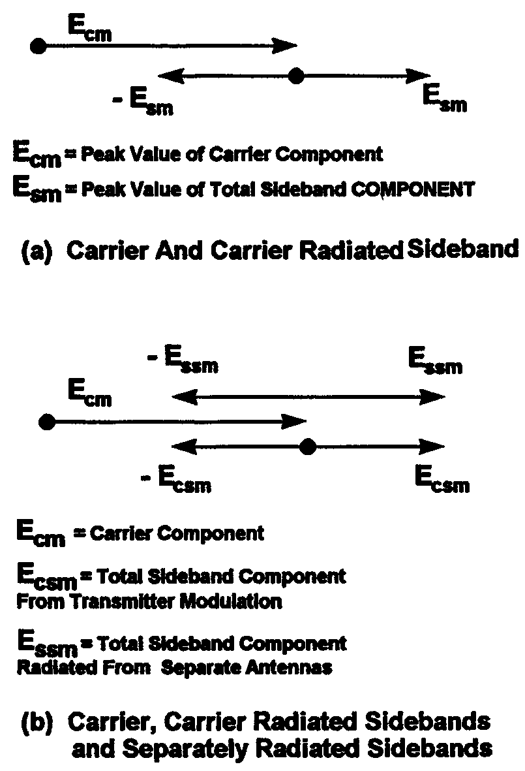
圖三十七：發射機調變與空中調變的向量表示示意圖

- 藉由結合載波和邊旁波帶的電壓再加以不同的相位來計算有效的空中調變（S_{f} = E_{ssm} cosΦ / E_{cm}）（圖三十八）。
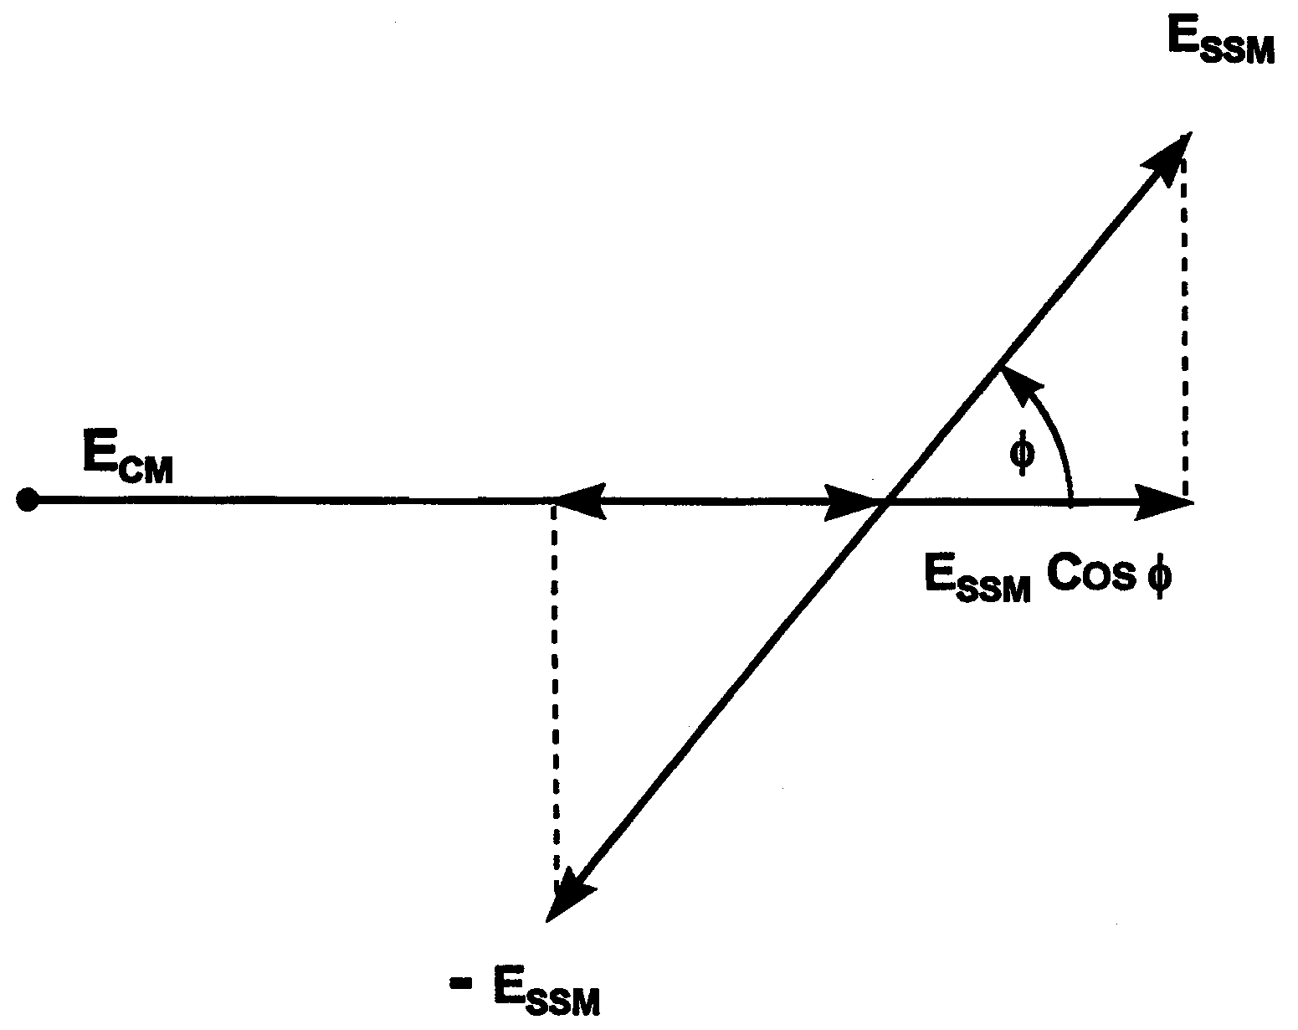
圖三十八：有效空中調變向量示意圖
三.計算實際的空中調變指數【S_{a}=(E_{max} - E_{min}) / (E_{max} + E_{min})】。
第十六章 產生分離邊旁波帶波的方法：
- 第一種方法是如（圖三十九）所示的簡易PIN Diode調變電路，其中C1和C2功用為一個高通濾波器從直流偏壓和調變電路中用來隔絕RF Source和負載端。FL1和FL2功用為一個低通濾波器從RF電路中用來隔絕直流偏壓和調變電路。所以當信號加入時在負載端所產生的結果為（圖四十）和（圖四十一）所示在頻譜分析儀顯示有載波的信號和兩個邊旁波帶的信號。

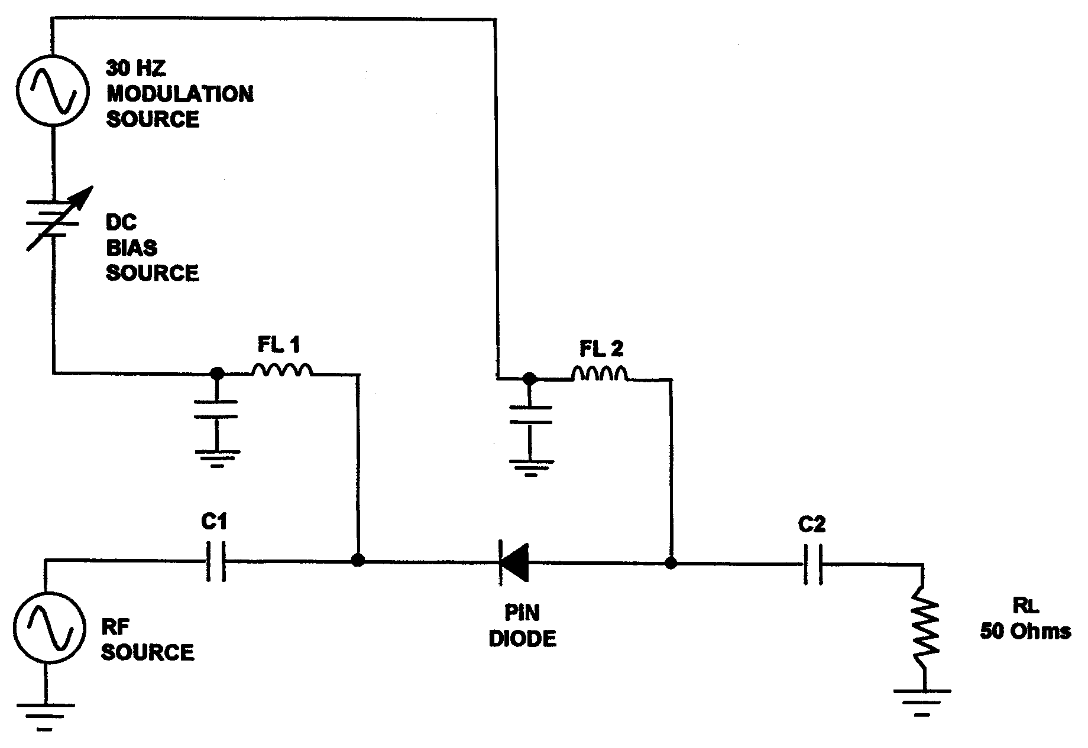
圖三十九：簡易型PIN Diode調變器
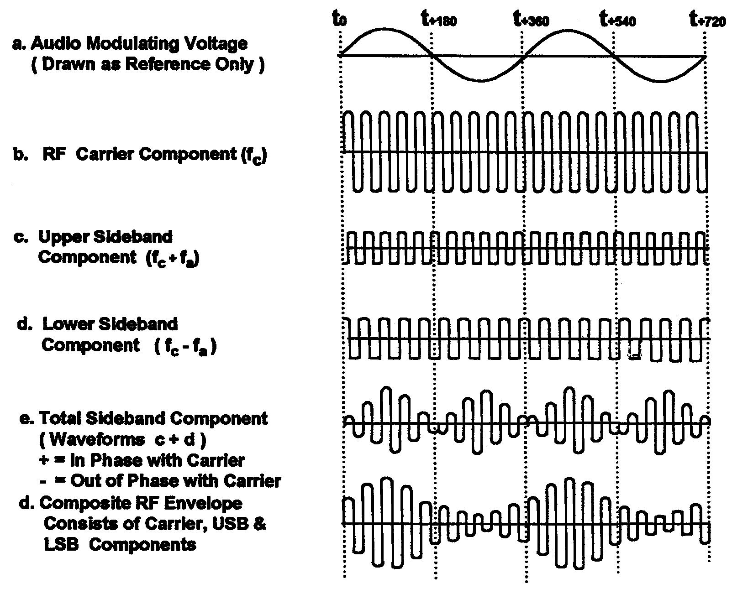
圖四十：調變後之RF信號分解／合成示意圖
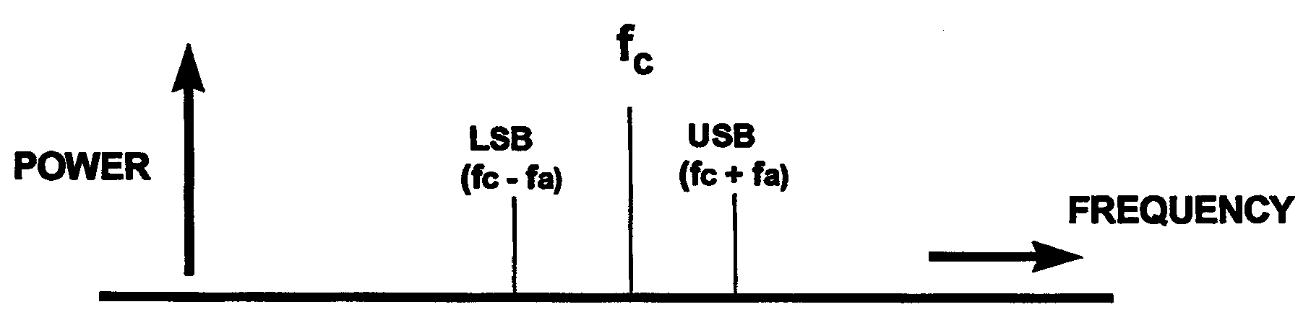
圖四十一：調變後之RF信號頻譜圖

- 第二種方法是如（圖四十二）所示的PIN Diode平衡調變電路，其中C1，C2，C3，C4，FL1，FL2和L1/L2/C5都是用來當濾波器用來隔離偏壓，調變和RF電路。C6和C7是用來作直流隔離用。所以當信號加入時在負載端所產生的結果為（圖四十三）和（圖四十四）所示在頻譜分析儀顯示有兩個邊旁波帶的信號抑止了載波的信號，是此電路最大的特色。
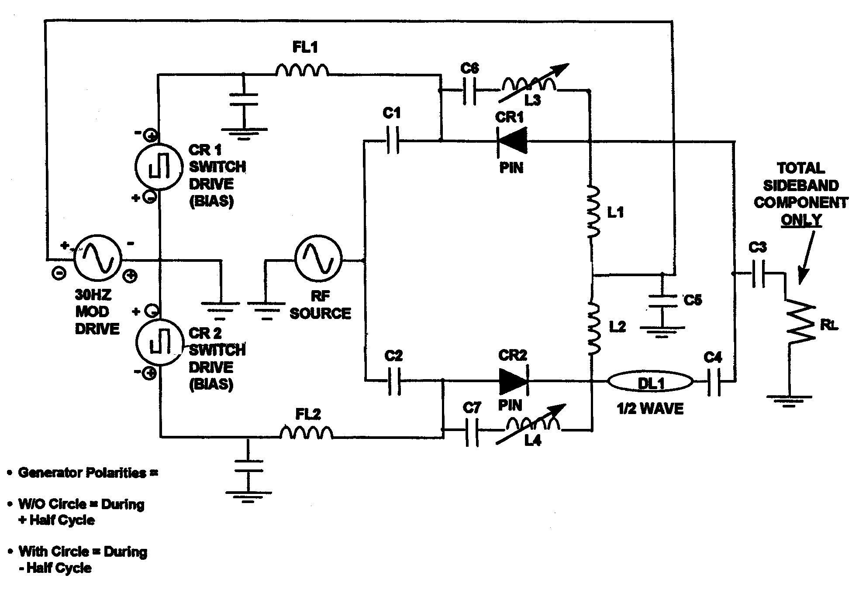
圖四十二：平衡式PIN Diode調變器
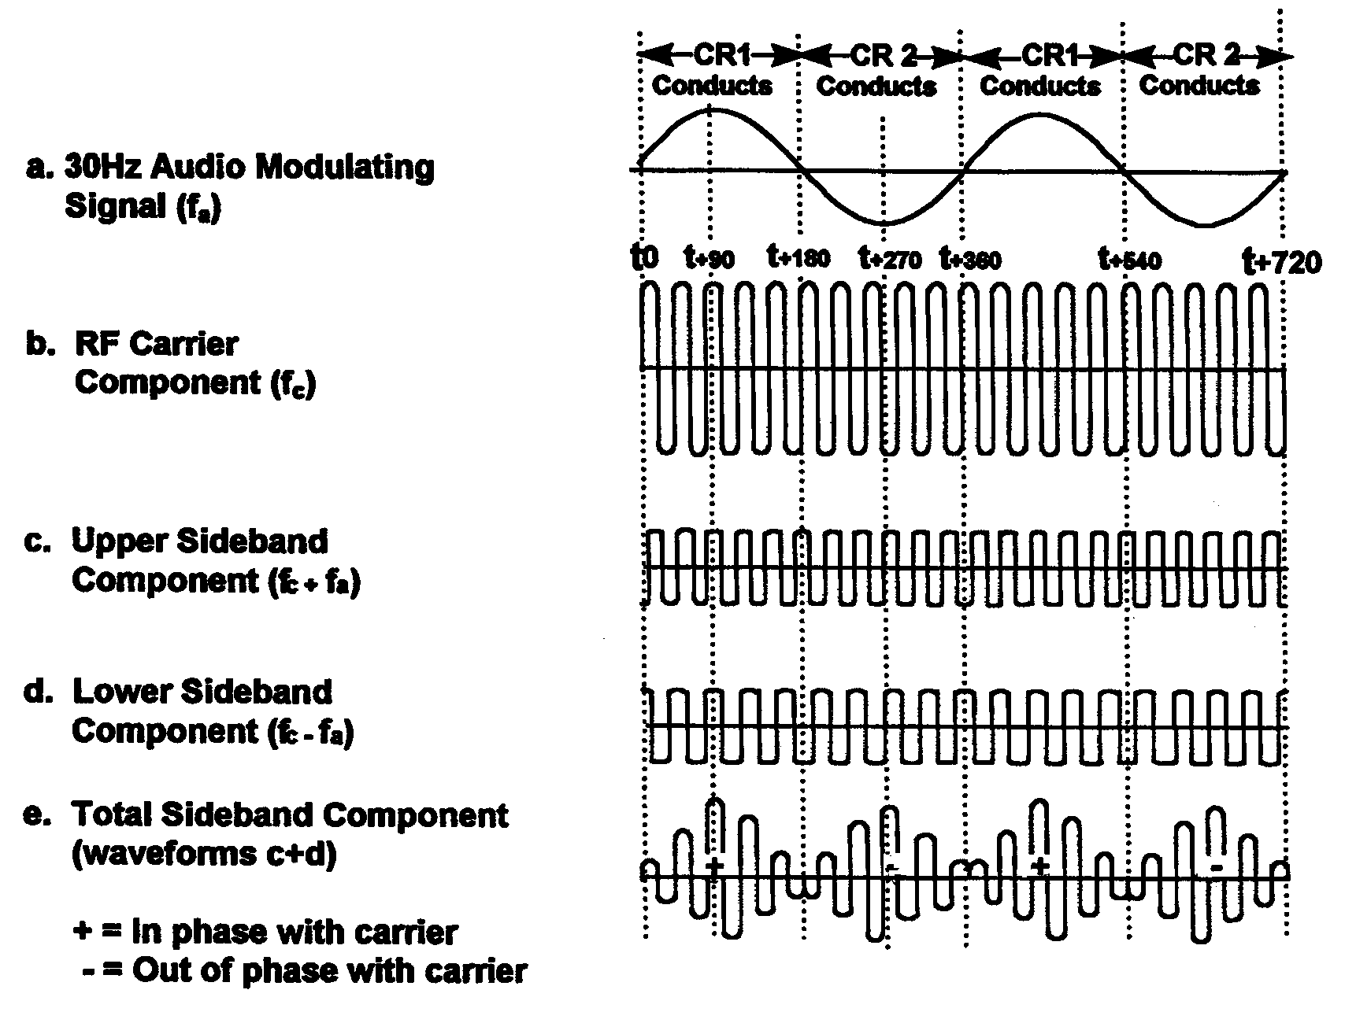
圖四十三：調變後之RF信號分解／合成示意圖
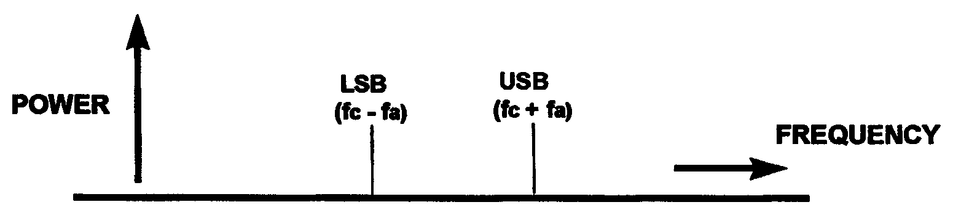
圖四十四：調變後之RF信號頻譜圖

第十七章 Alford天線：
在VOR系統中是使用亞福特天線（圖四十五），是由4個環形天線所組成，4個環形天線每邊1/4波長，由西北、東南、西南、東北4環所組成。其中西北、東南和東北、西南各兩環成一組分別饋以同相或反相而構成用來發射載波和兩個旁波帶的信號。
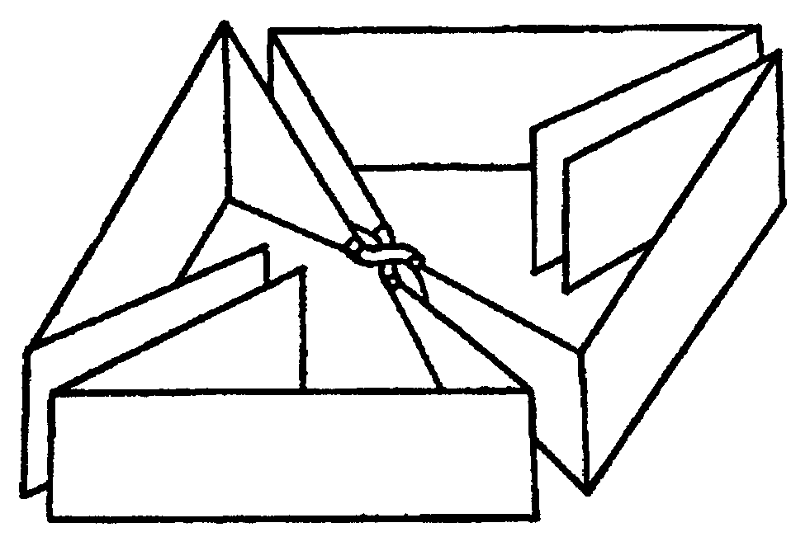
圖四十五：Alford天線

第十八章 VOR輻射的場型：
一.分析亞福特天線，包含天線板面的結構，安置天線Crossover Straps（圖四十六）的情形和每一個天線板面電流分布的情形（圖四十七）。
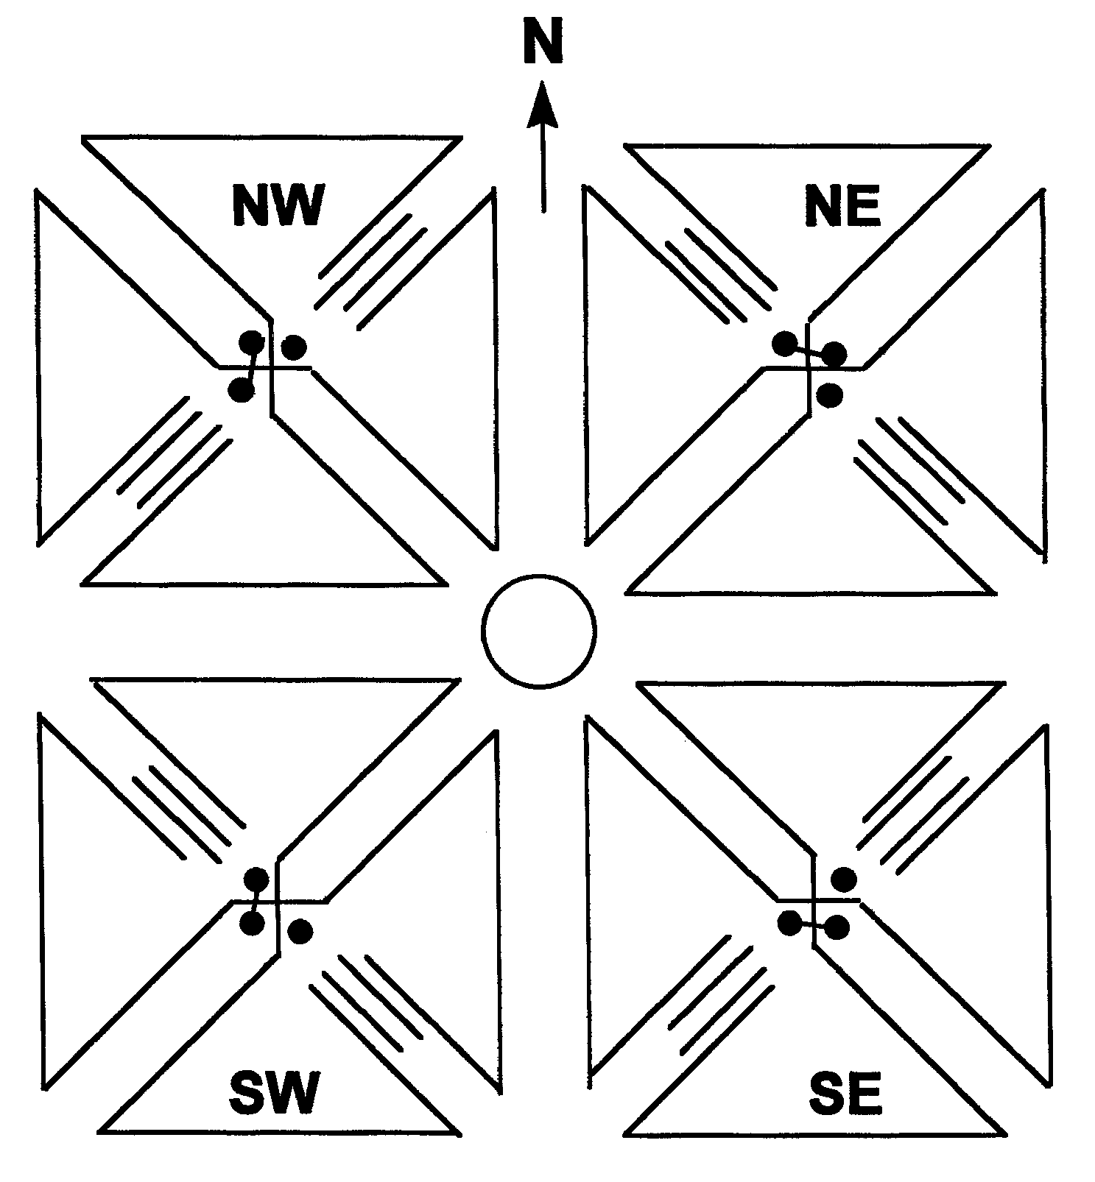
圖四十六：Alford天線組(Crossover Straps及BALUN連接示意圖)
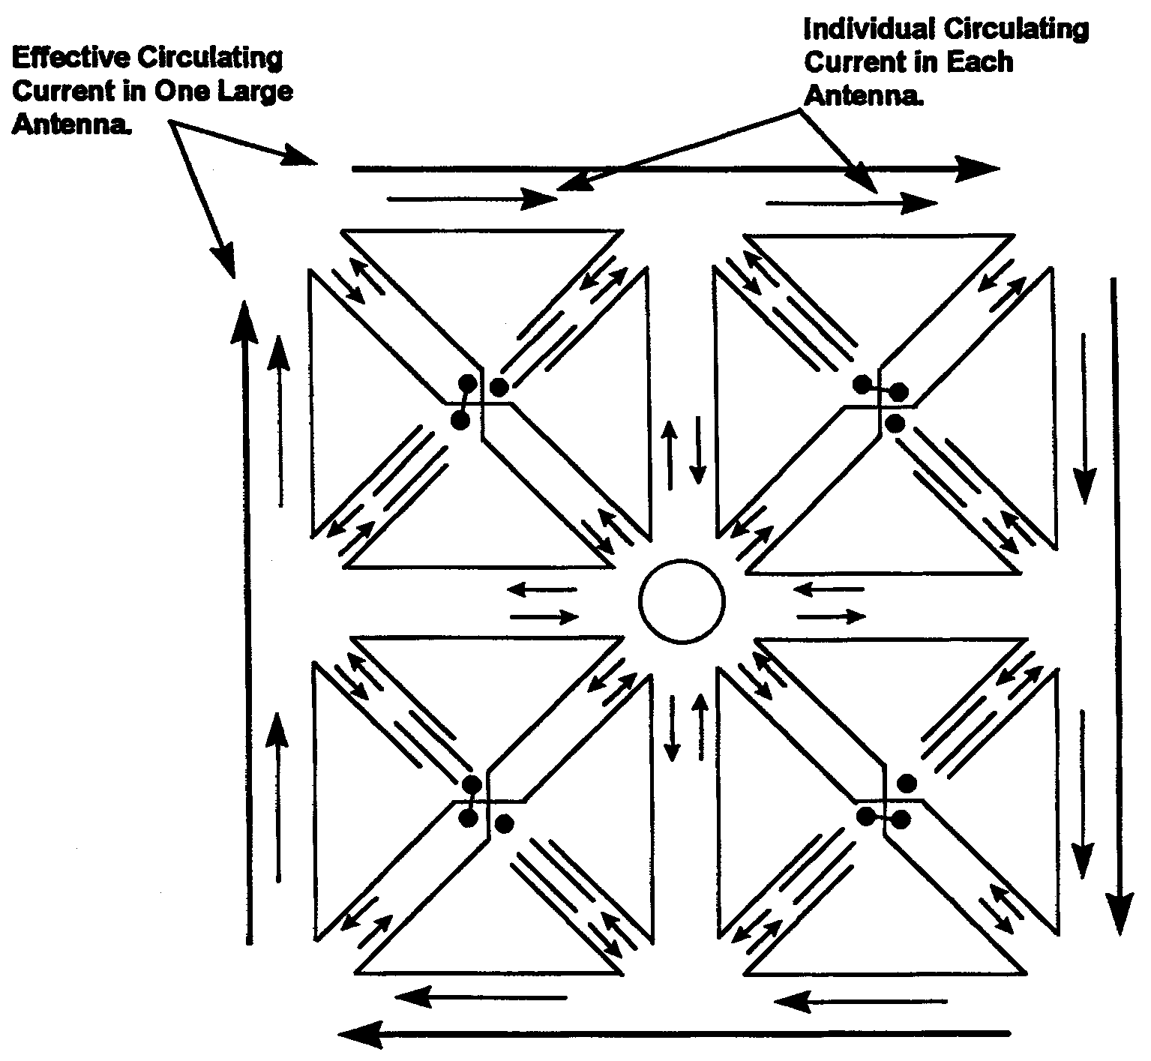
圖四十七：Alford天線組(發射時天線電流圖)
二.分析亞福特天線信號在垂直和水平平面上的方向性。
三.把亞福特天線連接成SIP（Specific In Phase）或SOP（Specific Out of Phase）的形式來計算能量輻射有關
的RF大小和相位。
- 分析標準亞福特天線或亞福特天線加上180度平衡線段或亞福特天線加上Crossover Strap的阻抗（圖四十八）（圖四十九）。
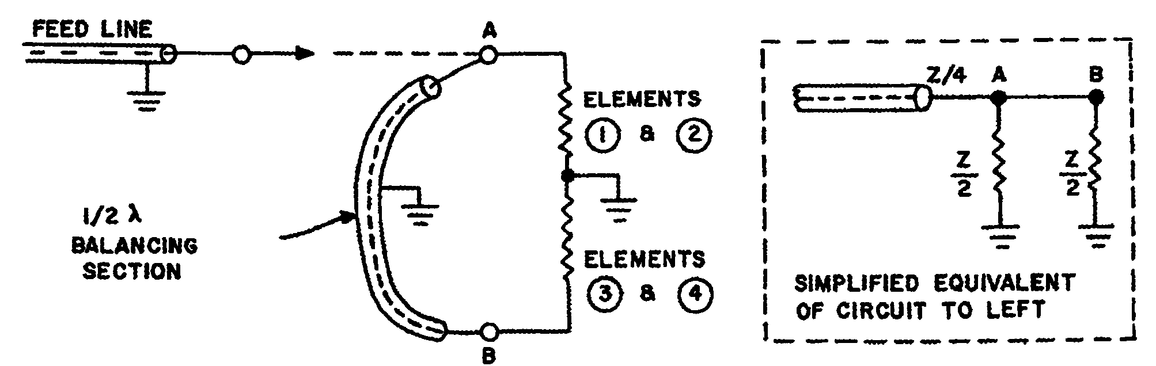
圖四十八：Alford天線加上平衡線段時的阻抗分析
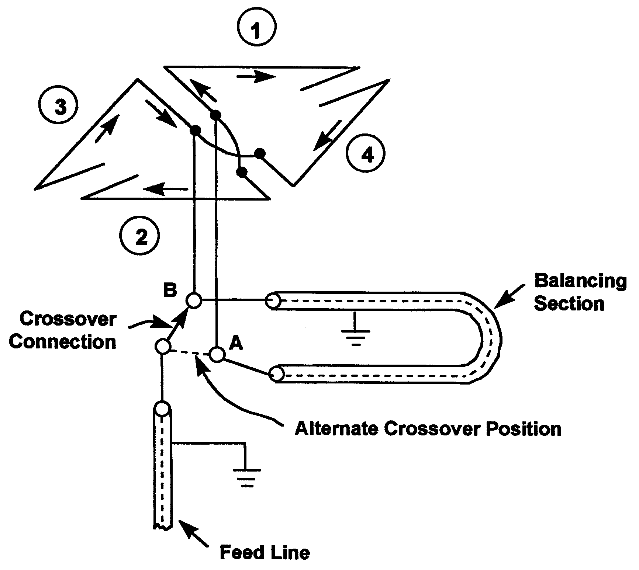
圖四十九：Alford天線、BLAUN線段與Crossover Strap

- 分析VOR天線垂直極化能量的產生及其影響（圖五十）。
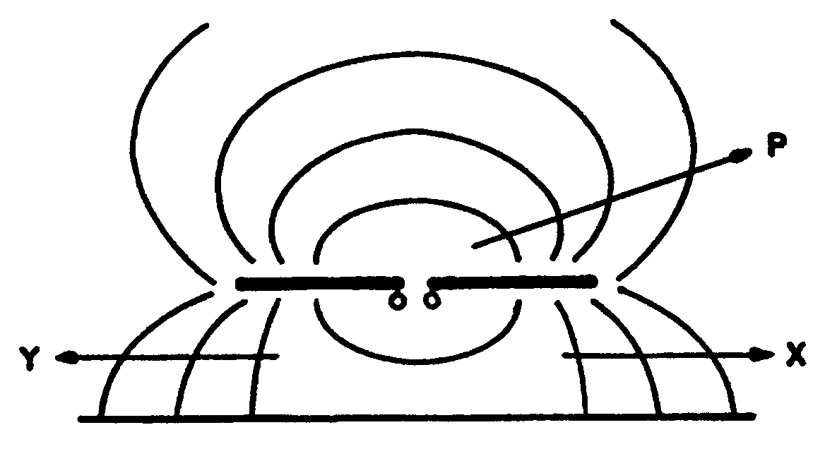
圖五十：接近反射面的水平放置天線，形成的垂直極化變化圖

六.分析用來消除VOR天線垂直極化RF能量所產生不必要輻射的方法。
七. 分析VOR系統中的VOR天線和傳輸線，聯絡線，電橋，L-4線彼此之間的相位關係。
八.使用The Rotating Limacon Concept來分析VOR的輻射場型（圖五十一）（圖五十二）。
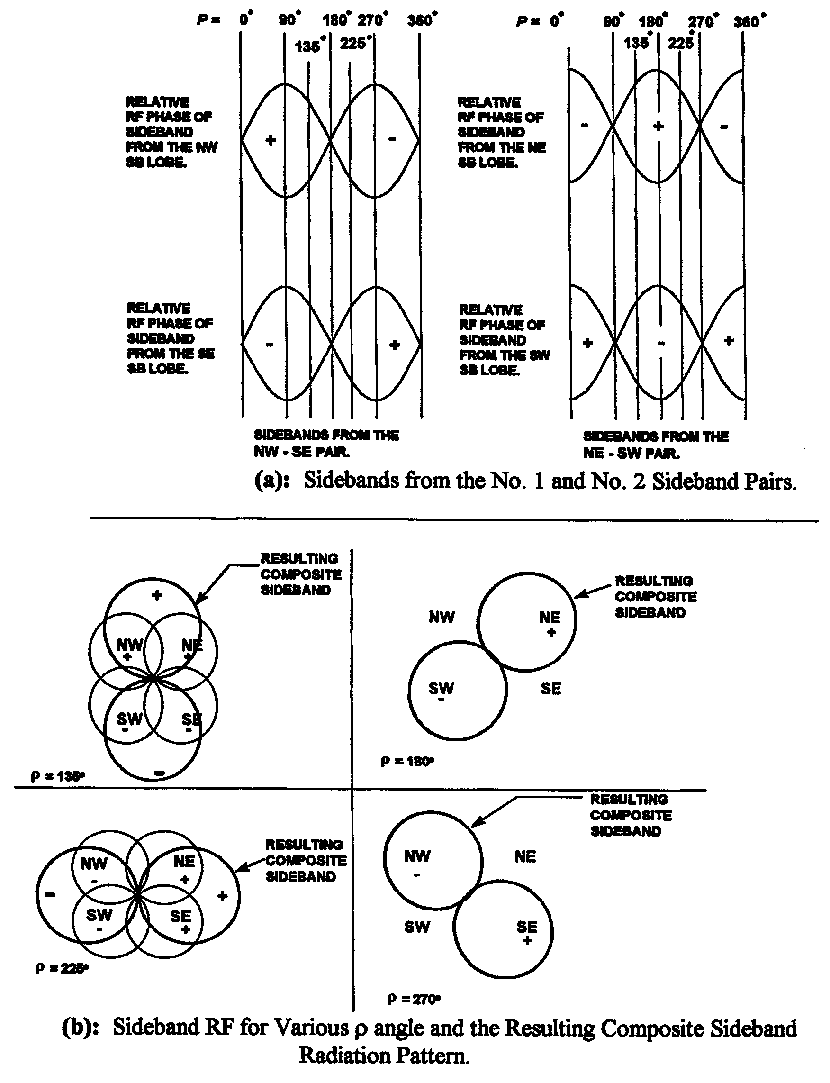
圖五十一
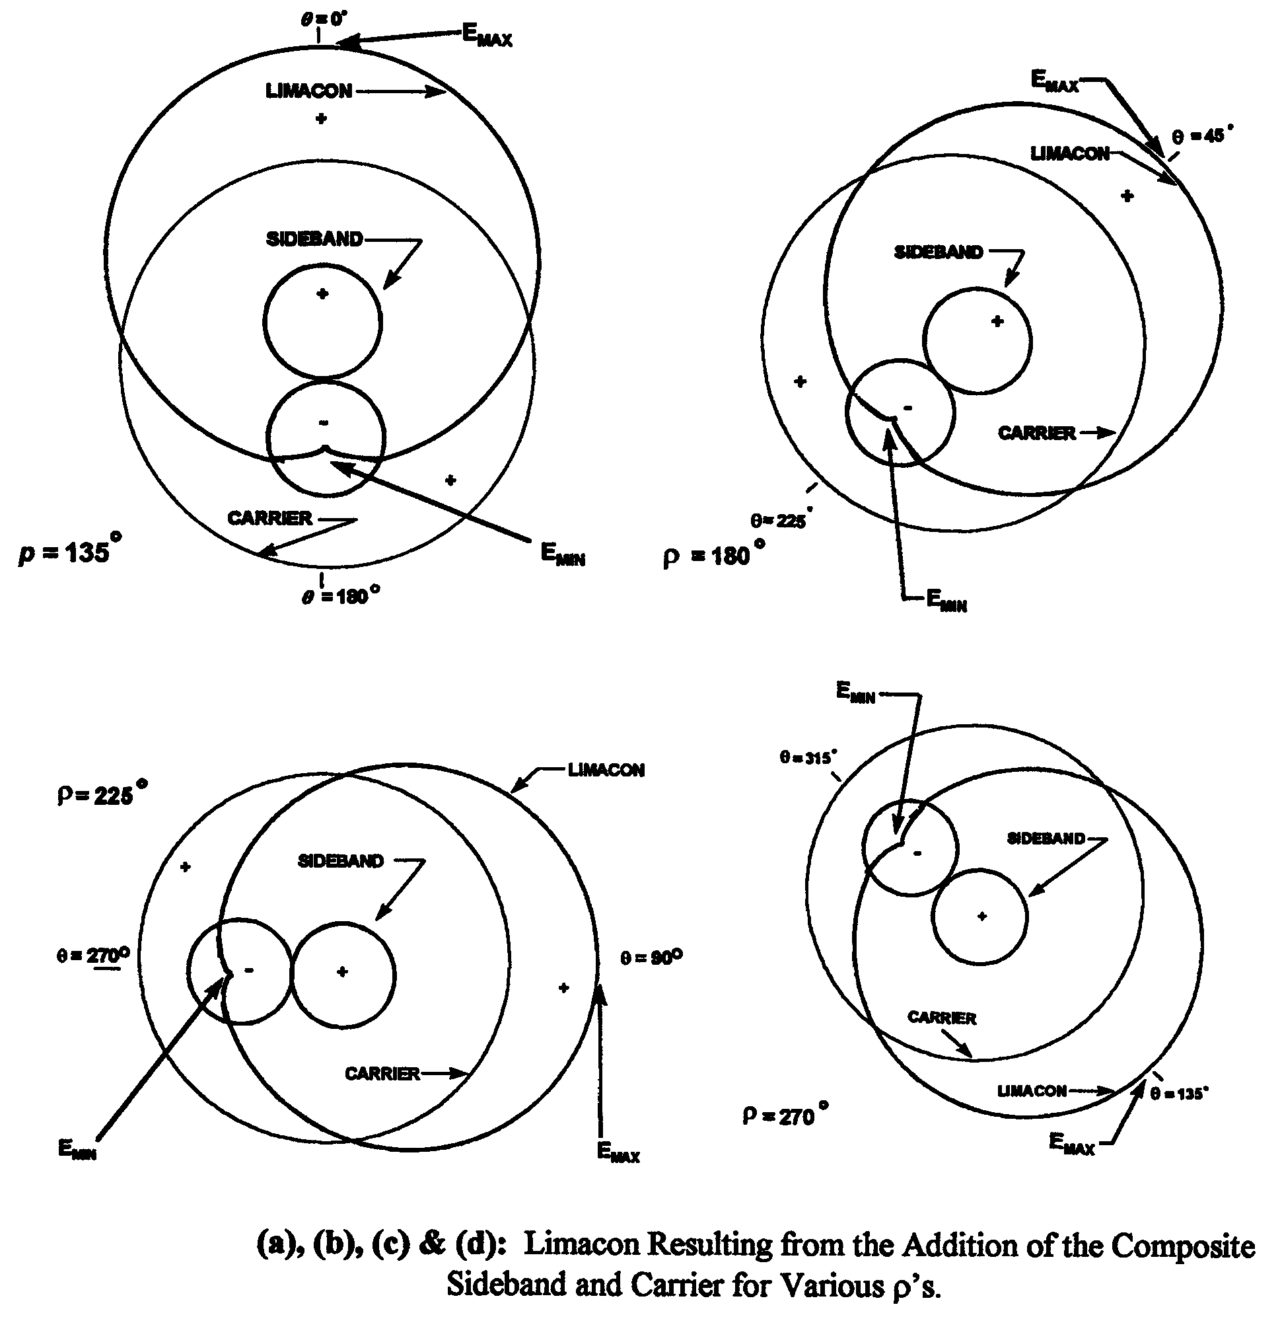
圖五十二

九.使用The Audio Phase Concept來分析VOR的輻射場型（圖五十三）（圖五十四）。
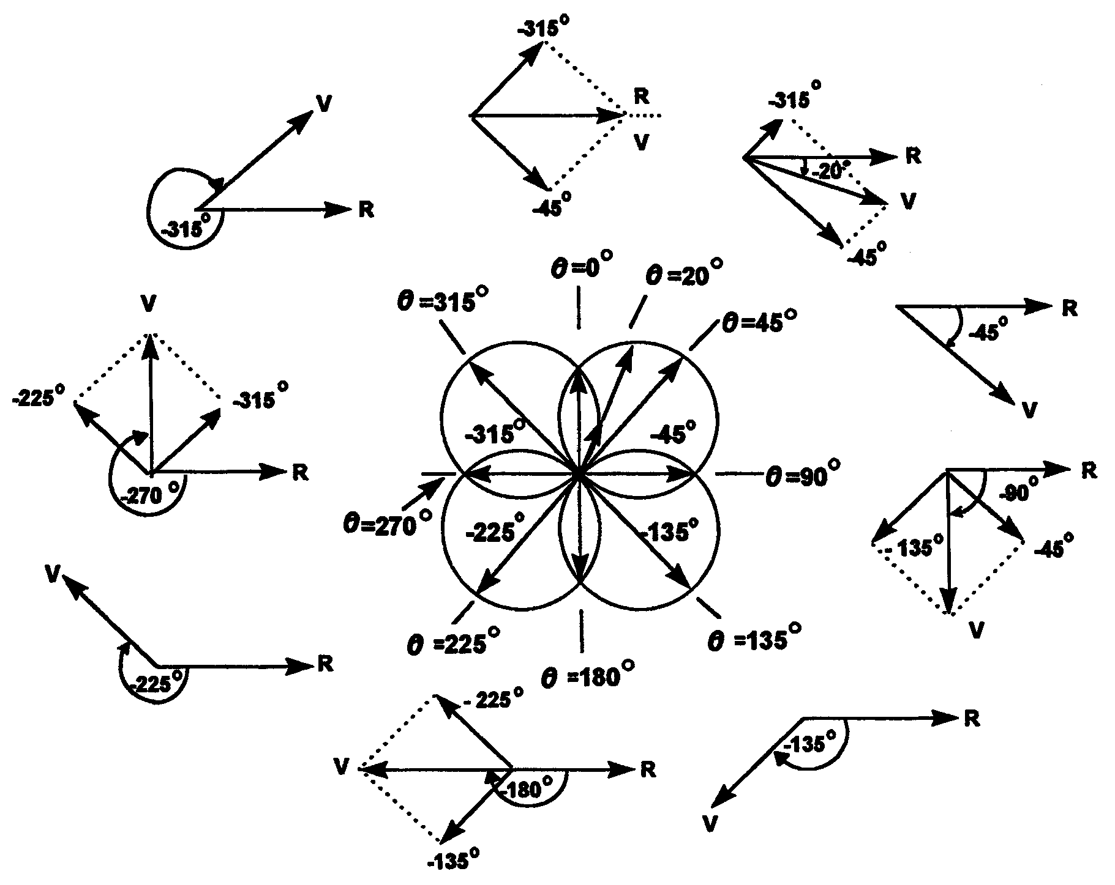
圖五十三：在不同VOR角度時的複合向量圖
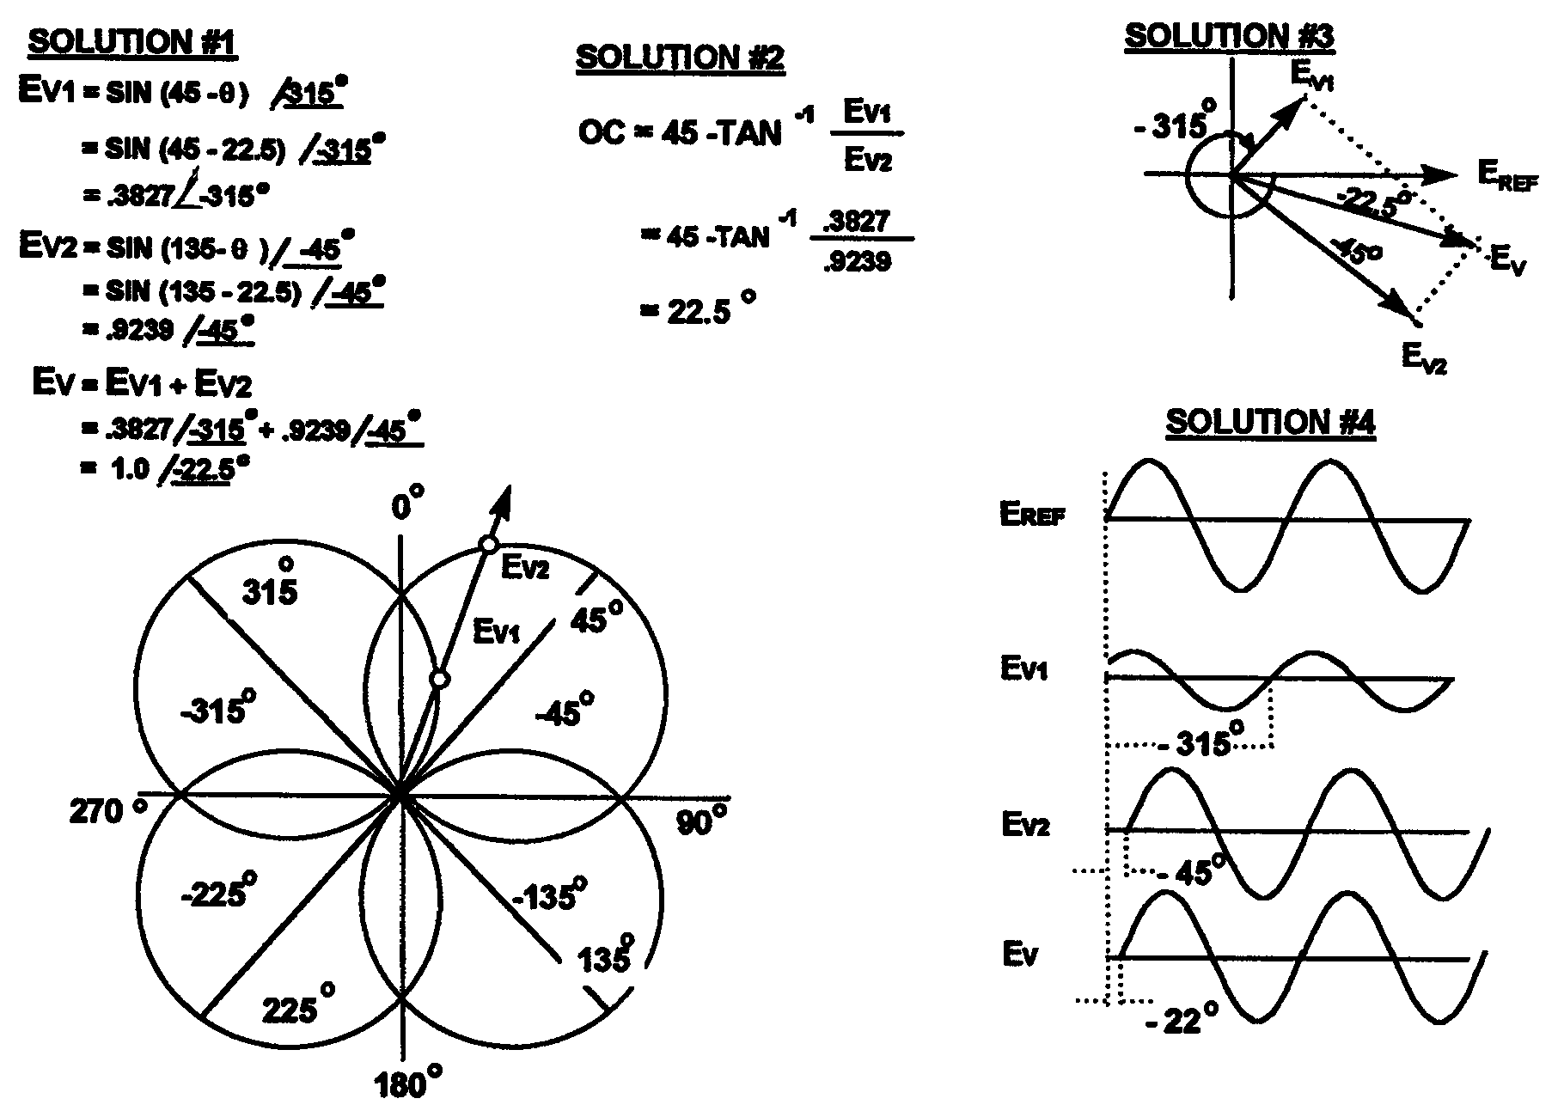
圖五十四：決定OC的四種方法
第十九章 航軌錯誤分析和修正：
一.當有航軌錯誤發生時，就必須執行VOR系統的地測。
二.從VOR地測中所得的資料中來畫出VOR錯誤曲線。
三.VOR航軌錯誤主要分為三種種類：
第一種是八偶誤差（Octantal Error），誤差發生的原因可能是其中一個天線的端板長於其他的天線端板所引起的，最大誤差有八點，位於22.5度的奇數倍方位。第二種是四偶誤差（Quadrantal Error），誤差發生的原因是天線系統其中一組的功率減少引起兩組邊旁波帶輻射場型不一樣大小所致。最大誤差有四點，位於象限角（0∘、90∘、180∘、270∘）方位。
第三種是二偶誤差（Duantal Error），誤差發生的原因是天線系統中L4線所引起兩組邊旁波帶輻射場型不一樣大小所致。最大誤差有二點，位於45∘-225∘或135∘-315∘的方位。
第四單元 TACAN/DME 工作原理
TACAN（Tactical Air Navigation System）稱為戰術導航台（圖五十五），是一種中距離軍中空用輔助導航裝備。它的功能主要是結合VOR用來提供方位和DME用來提供距離，此外亦提供識別碼信號。TACAN的操作頻率範圍是從960MHz到1215MHz。一共有126個頻道，每一個頻道包含兩個頻率（詢問和答詢），其中此兩個頻率相差63MHz（圖五十六）。它能同時提供最多200架航機距離的資料和無航機數量限制的方位資料，所以TACAN具備了軍用戰術的目的和空中導航的功能。
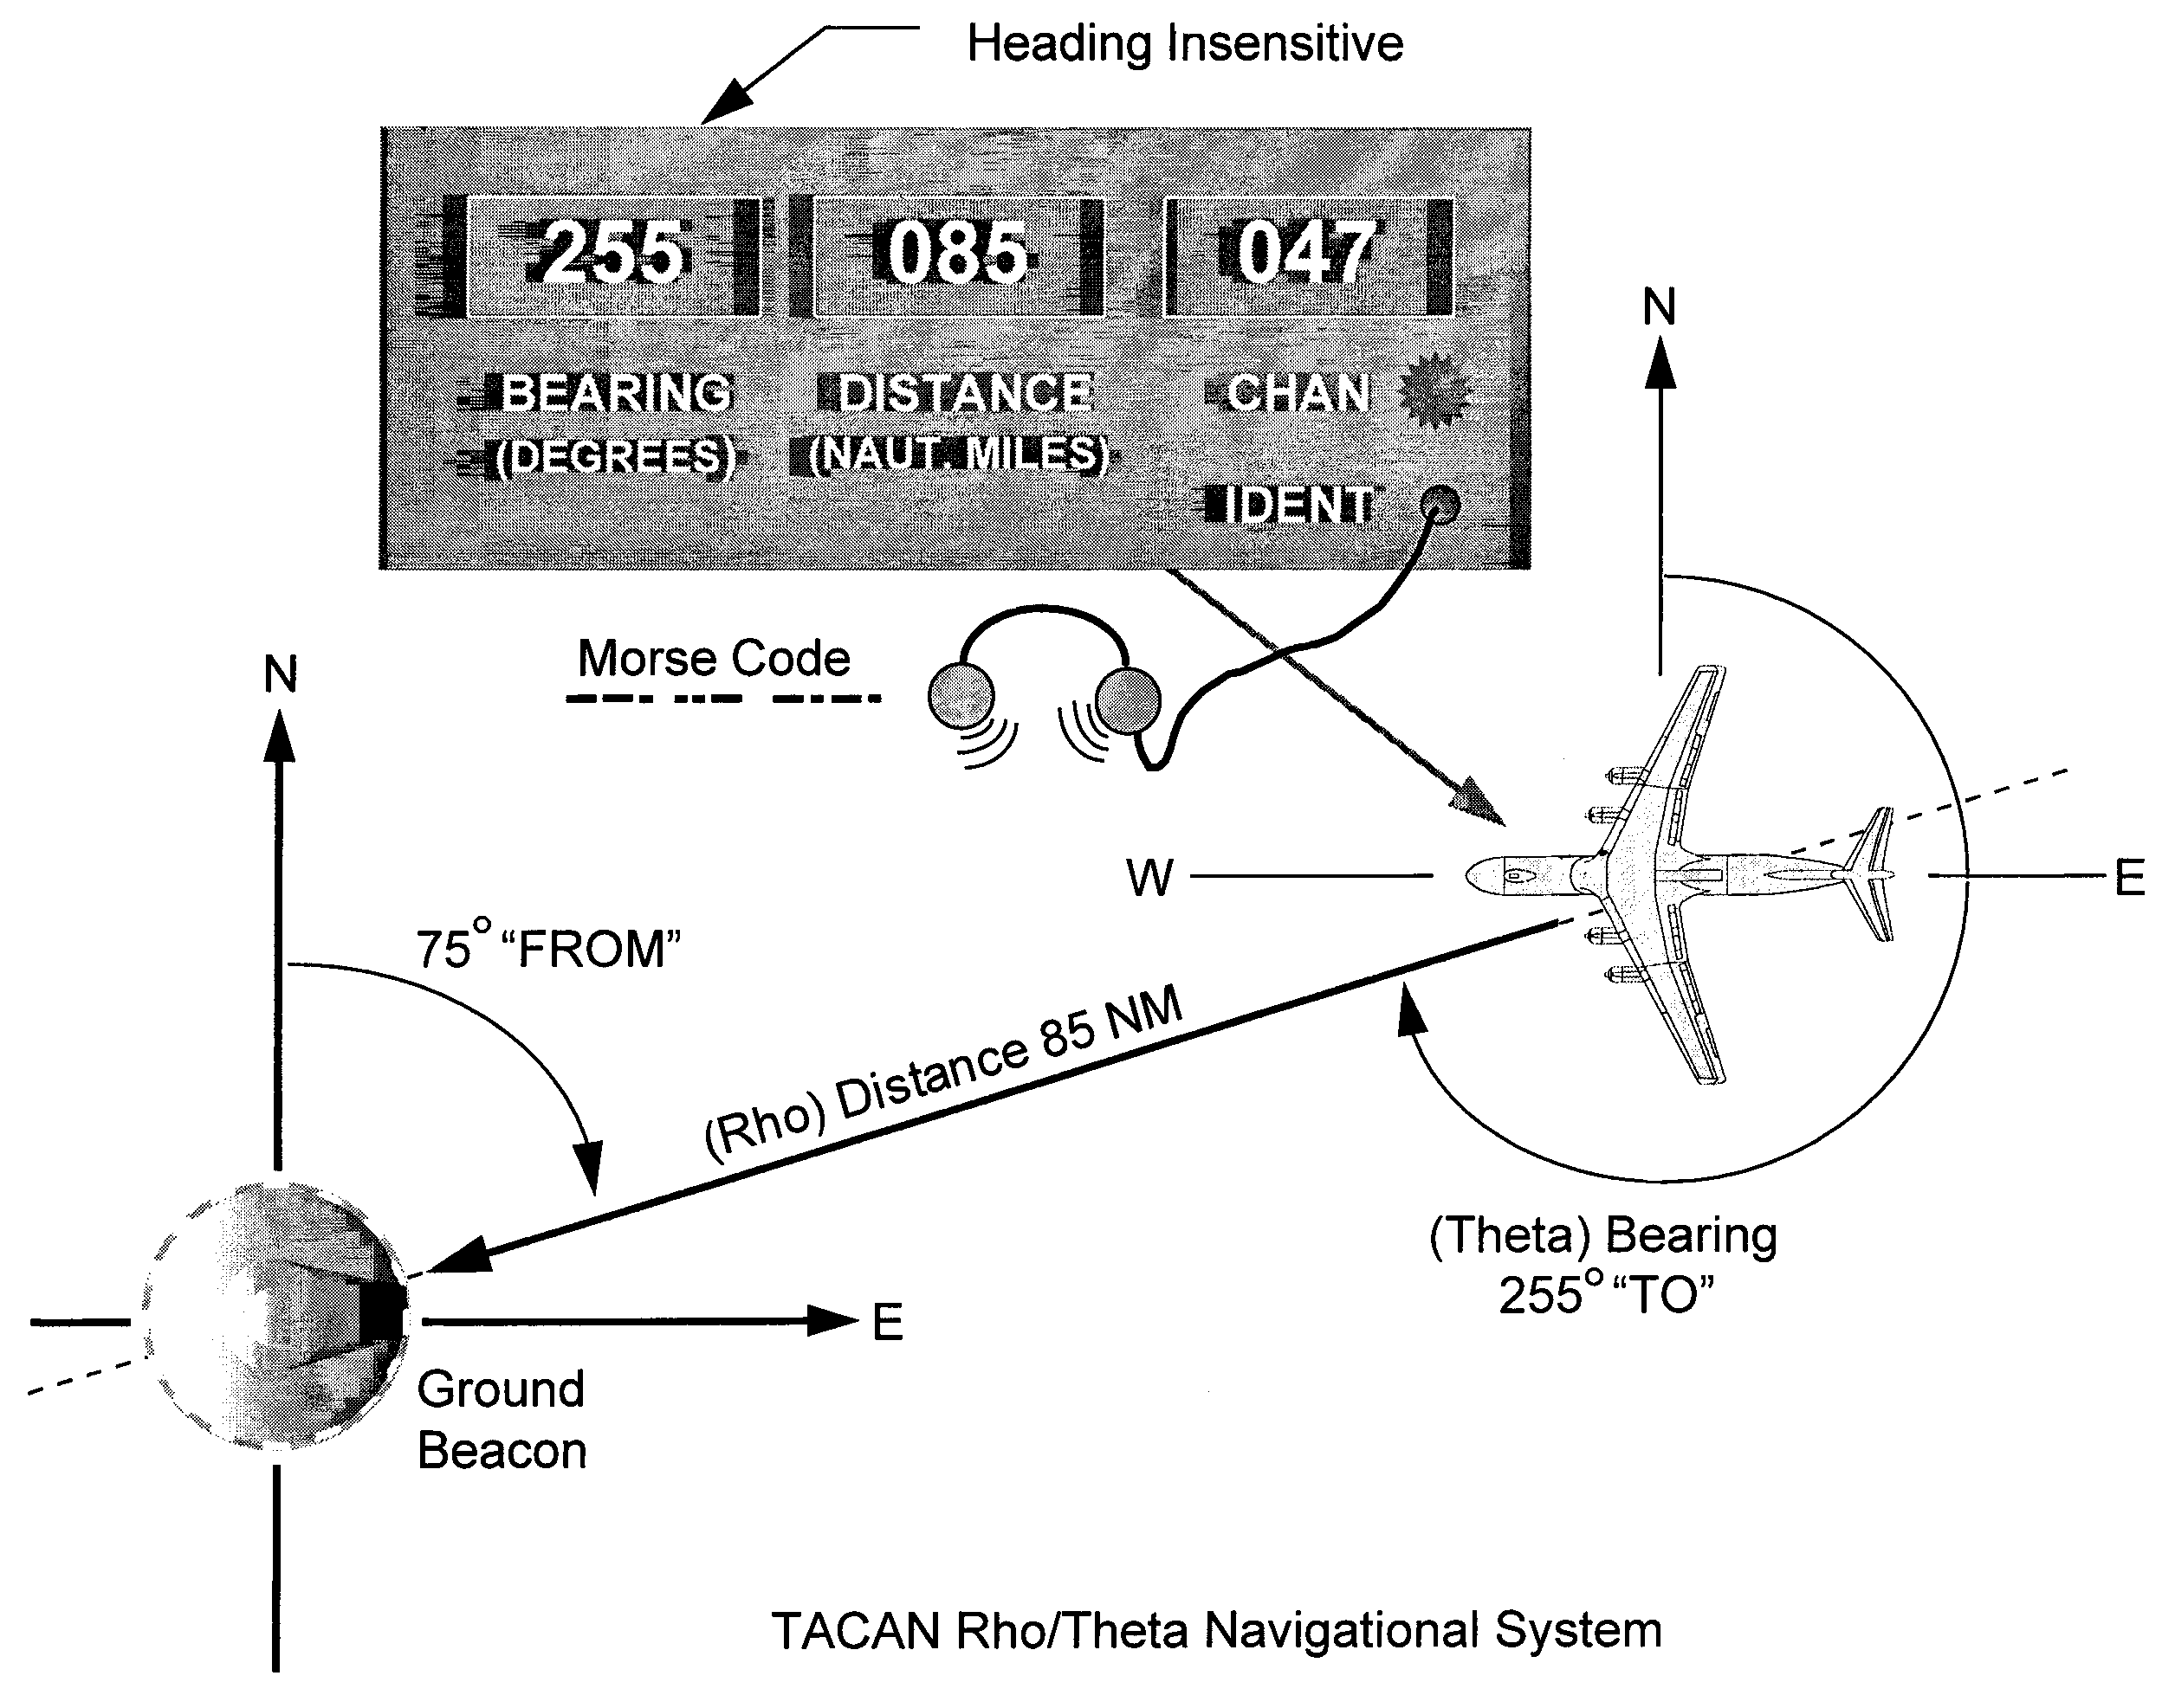
圖五十五
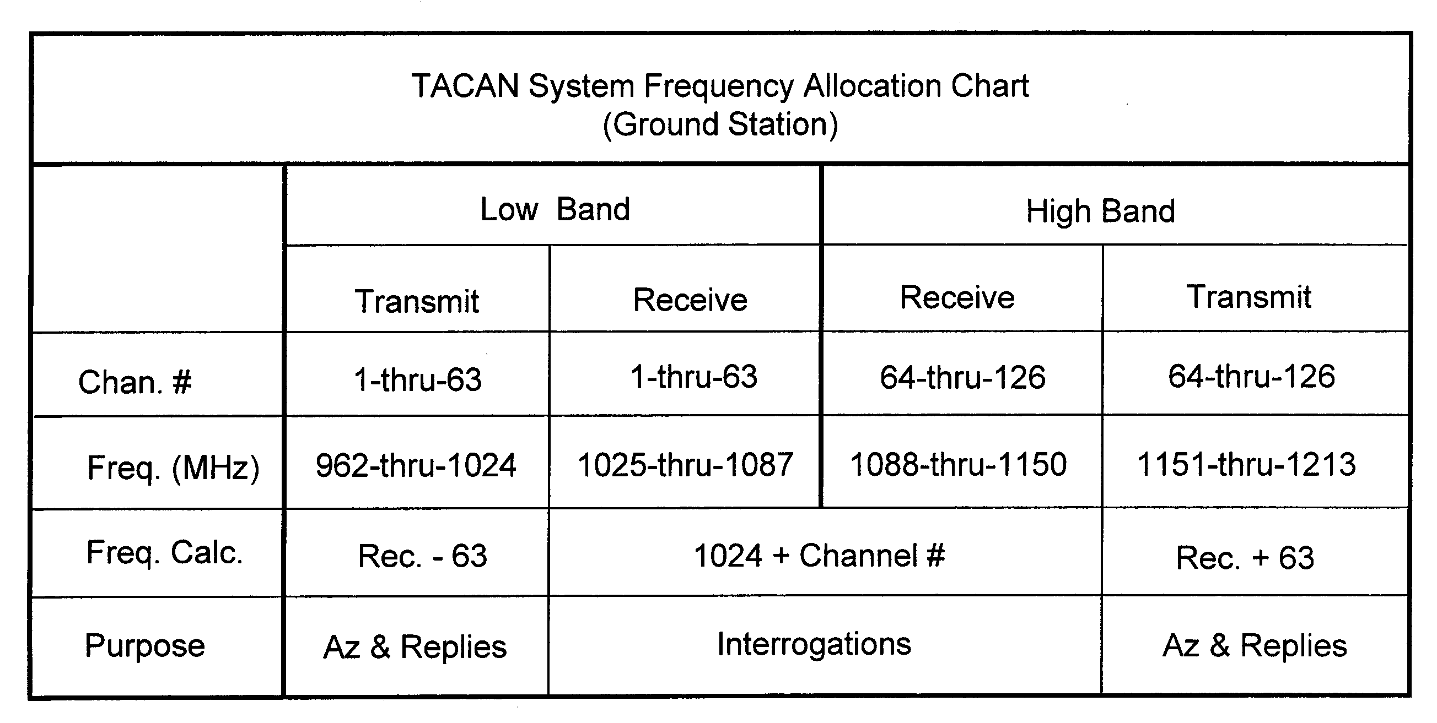
圖五十六：TACAN頻率指定表

TACAN整個系統如（圖五十七）所示，包含空中（圖五十八）和地面（圖五十九）裝備，空中的裝備主要安裝在航機上面提供航機距離和方位的資訊。而地面的裝備主要安置於固定的地面站台內用來發射距離和方位的資訊。而TACAN系統提供方位資料的原理
跟VOR提供方位的原理相類似，一樣有一個參考信號，它標示出現於一個特定時間。還有另一個空間調變信號，它是順時鍾旋轉，因此對於每一方位都有不同相對應的時間延遲，而此延遲時間用來與基準的參考信號時間相比較，就會產生一個相位出來，這就是方位資訊的來源。（圖六十、六十一）所示為TACAN系統的心型電場，當心型電場以每秒15圈順時鍾旋轉時，將會在每一個方位角均會產生一個正弦波，此正弦波的頻率相當於心型電場的轉速，此外有一個相位的參考點稱為北方基準脈波串（North Reference Pulse Group）（圖六十一粗線條所示），是用來和正弦波比較相位差，而此相位差正比於方位角，所以航機收到兩個信號的相位差即可轉換成方位角度。
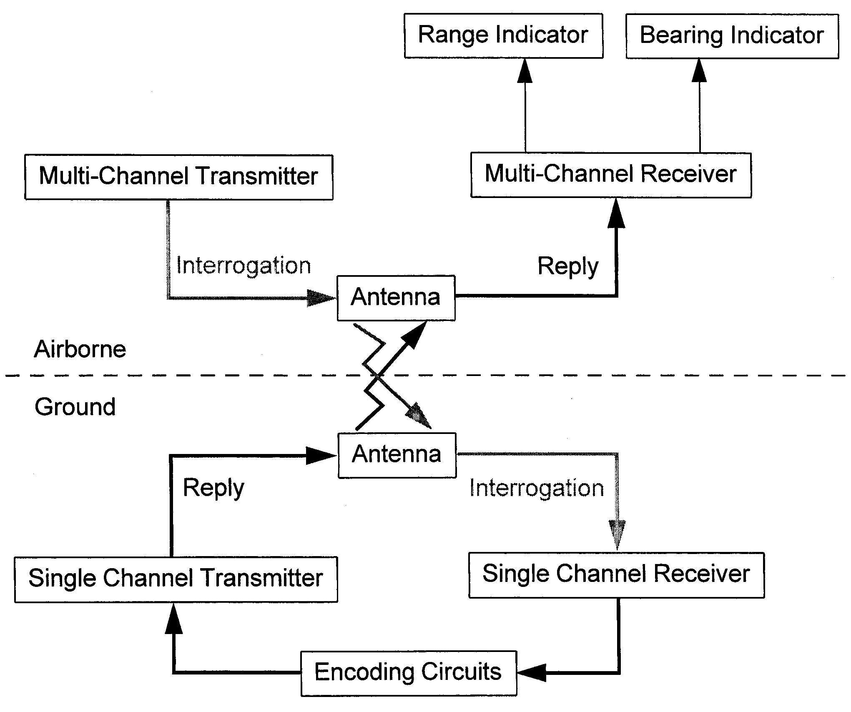
圖五十七：TACAN空用／地面設備功能方塊圖
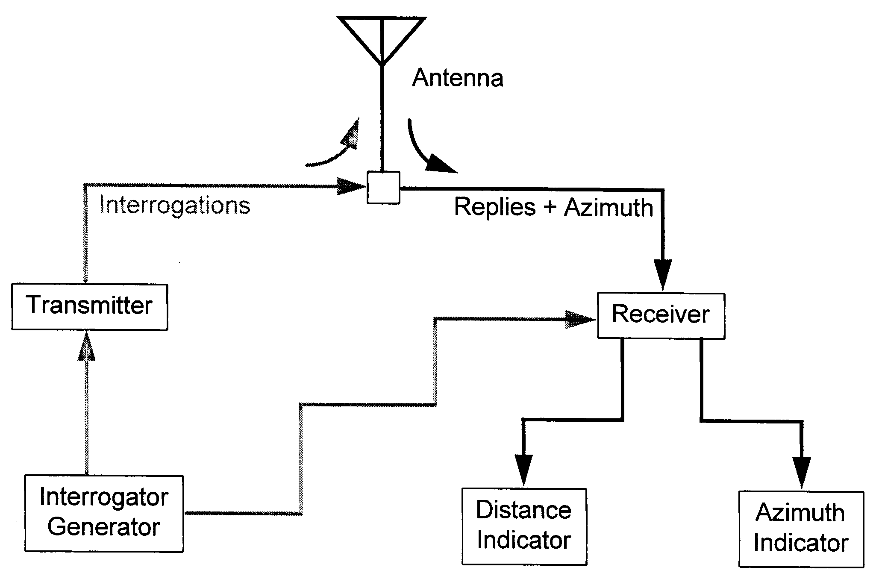
圖五十八：TACAN空用設備功能方塊圖
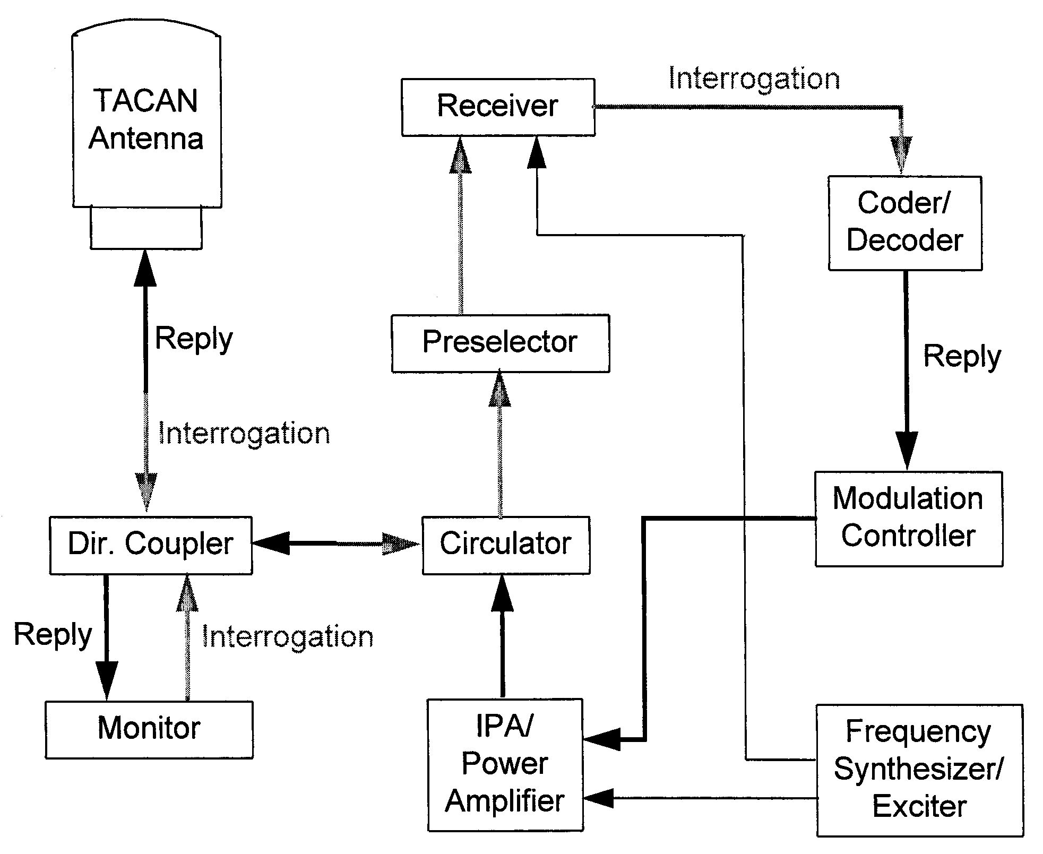
圖五十九：TACAN地面答詢器功能方塊圖
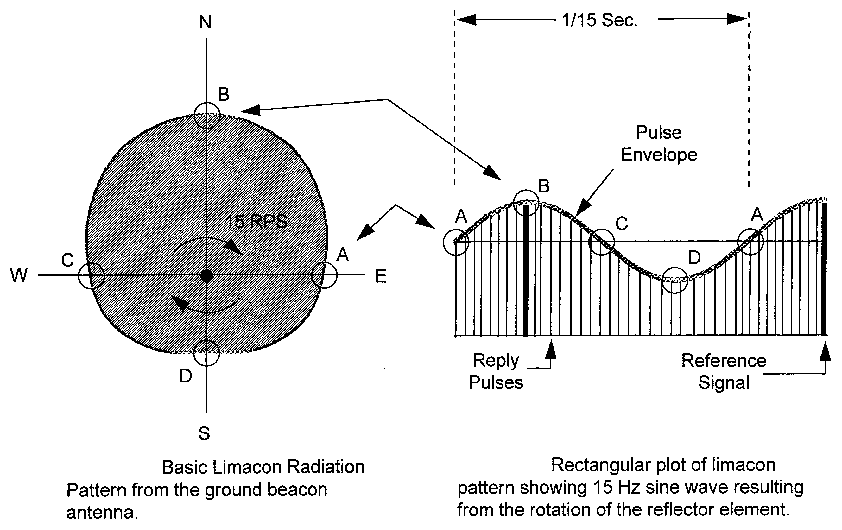
圖六十與圖六十一

為了降低方位誤差提高方位準確度，TACAN系統利用天線系統運轉的機械方式產生了一個135Hz信號（圖六十二），把15Hz的心型電場切割成9個區域。每個區域40度，如（圖六十三、六十四）所示。這9個區域都有一個參考相位脈波串我們稱為輔助基準脈波串（Auxiliary Reference Pulse Group）。
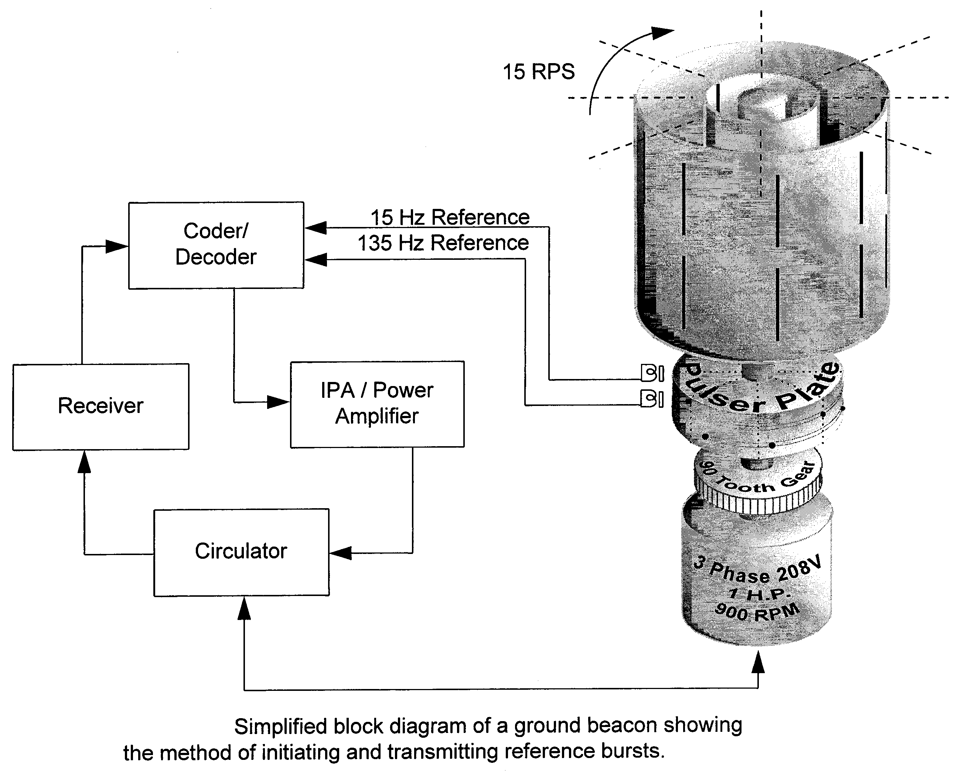
圖六十二
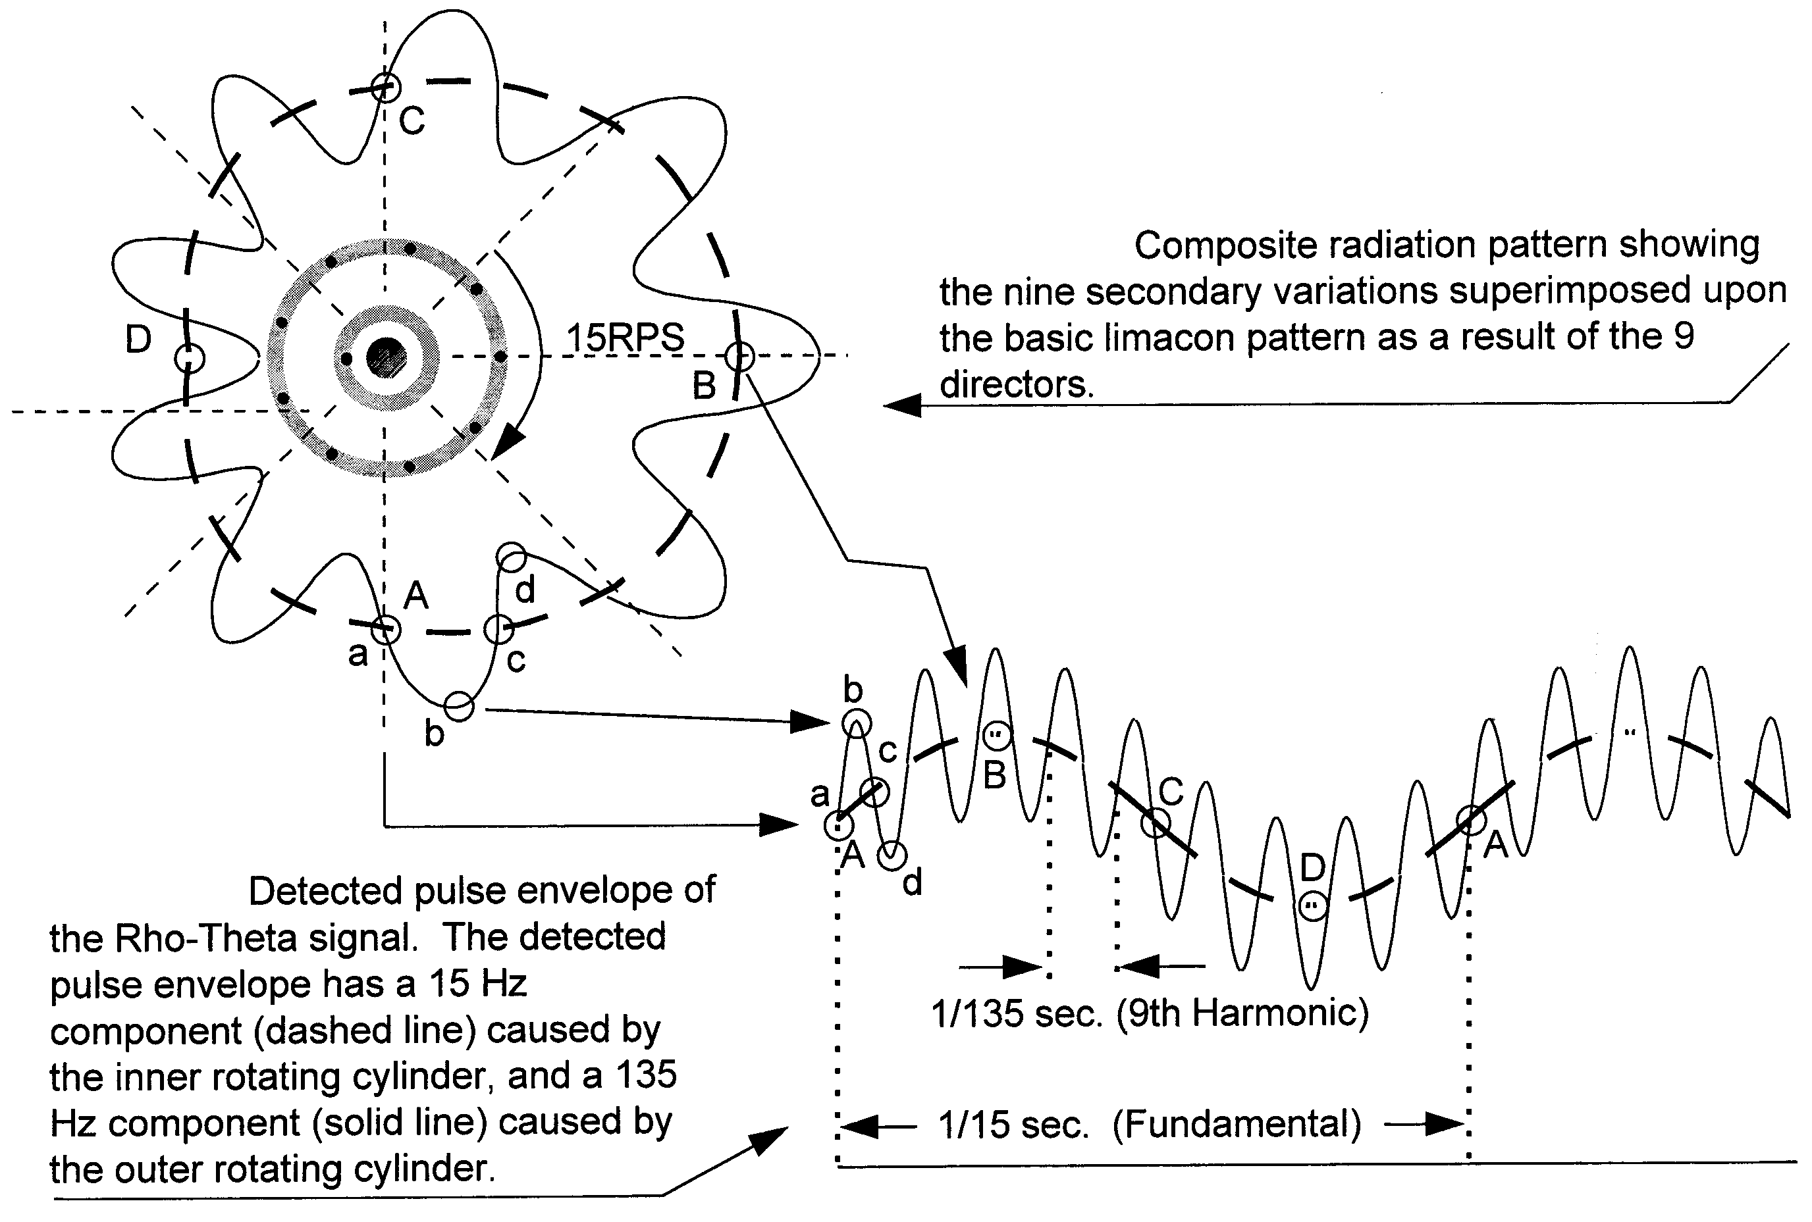
圖六十三：
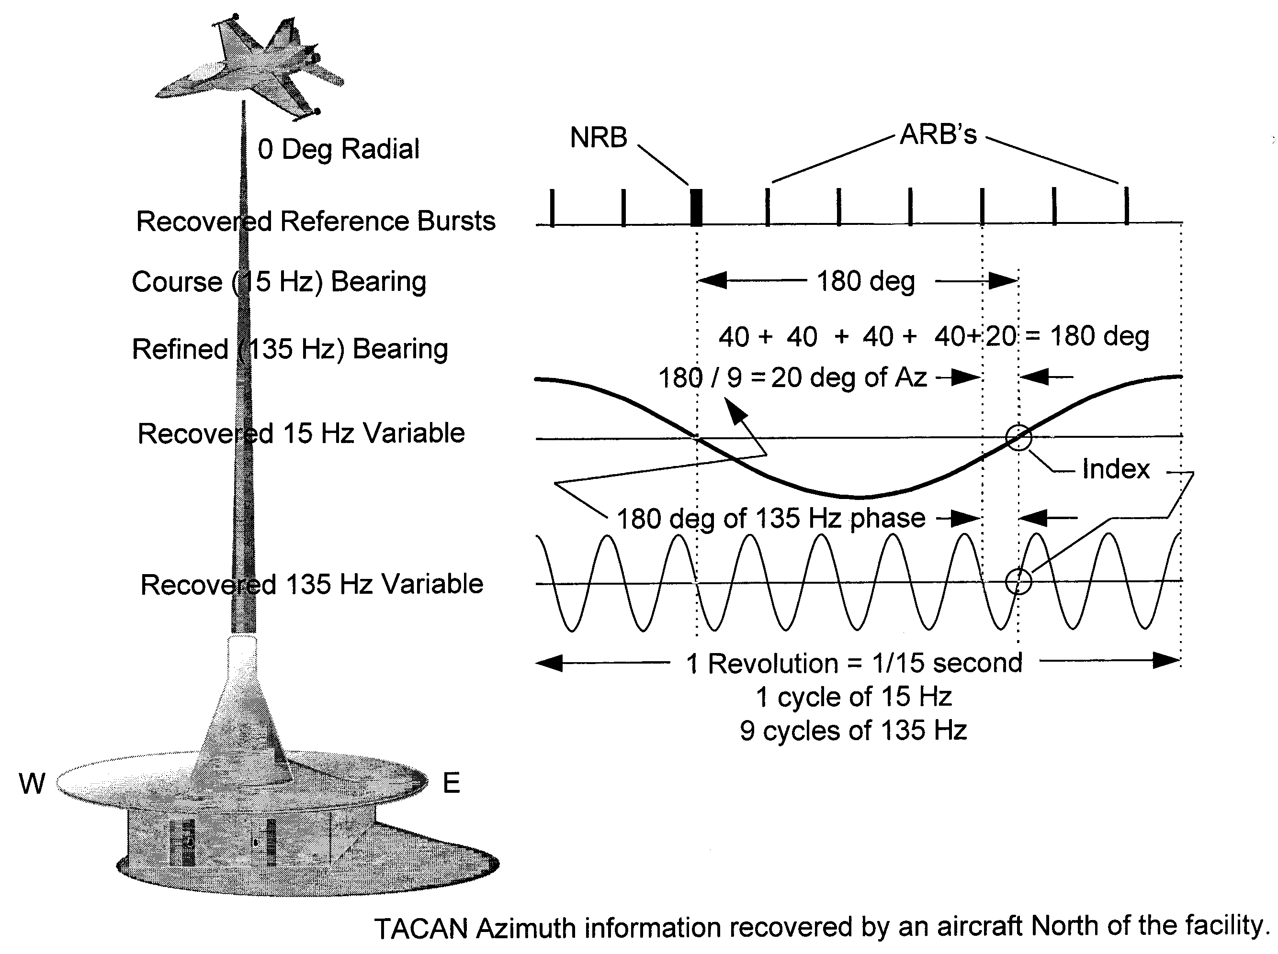
圖六十四

DME(Distance Measuring Equipment)稱為測距儀，但在此它只是TACAN系統中一部份的功能（圖六十五），它主要是允許多架飛機同時去測量他們自已從地面TACAN台的DME答詢機 (transponder)到本身的距離，藉由飛機發射詢問波到地面站台接收，且由另一相差63Mhz的頻率回覆，計算RF脈波在空中的傳播時間如（圖六十六），即可得出精確的距離，航機可以輕易從指示器讀到這些資訊。
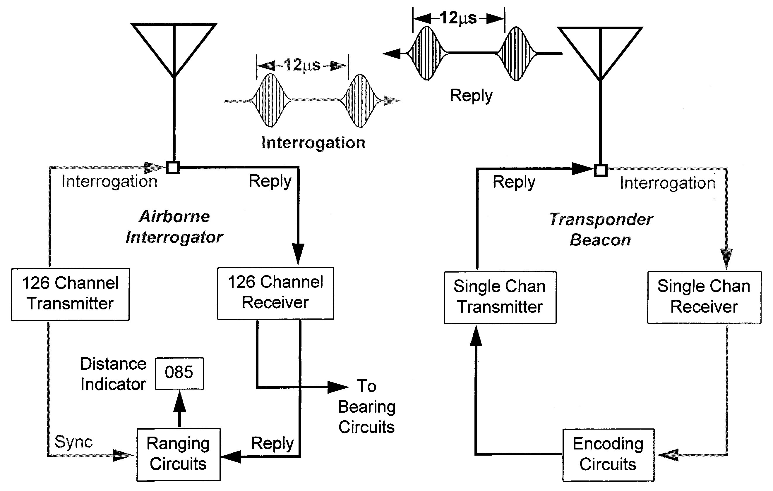
圖六十五：TACAN系統中的DME功能方塊圖

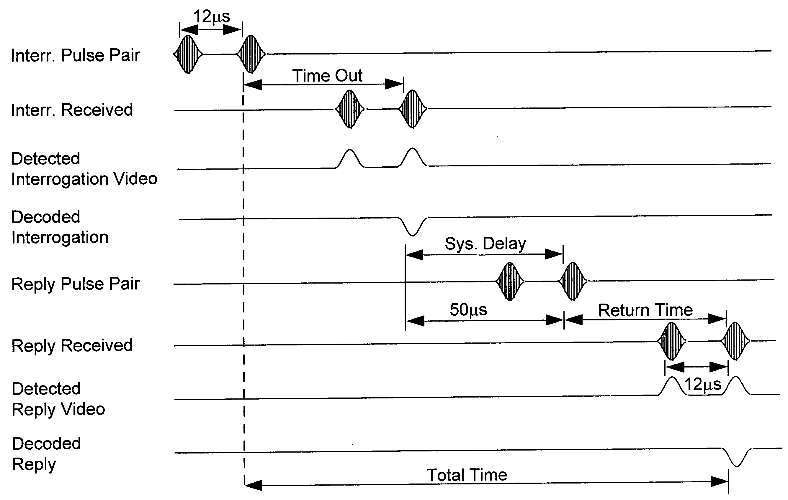
圖六十六：DME系統時序圖(X波段)

DME答詢機 (transponder)，在同一時間夠回答最多200個詢問器，且當已解碼的詢問波較少時，裝備本身能產生隨機脈波對（squitter）來維持800到2700或4800的PRF （pulse pairs per second）。
當航機接收到回答波並且解碼送回來的答詢波，並將詢問和回答的經過時間，並且轉換測量結果為距離的輸出信號，但在DME內部，在每一編碼詢問脈波的接收後和正確回答發射前，都會有一個固定的延遲，叫做回答延遲（reply delay），（X mode 50μs, Y mode 56μs）。DME答詢機 (transponder)在回答脈波（reply）和雜波（squitter）之間，會週期地發射專用的識別碼脈波群（ID code）約30秒一次，而在航機上收到的是一個帶有地面站台名字的莫爾斯碼。
DME系統發射高斯脈波對替代單一脈波，每一脈波對包括2個，3.5μs脈波，它的脈波間隔由這channel模式去選擇。這個channel模式，詢問脈波模式，回答延遲和操作模式是被定義於如下。
CHANNEL CODE | NORMINAL INTERROGATION PULSE CODE [μs] | TRANSPONDER REPLY PULSE CODE [μs] | TRANSPONDER NORMINAL REPLY DELAY [μs]
X | 12 | 12.0±0.1 | 50
Y | 36 | 30.0±0.1 | 56
每一操作頻道（channel）在DME系統來說是被兩個頻率所定義，詢問（interrogation）和回答（reply）頻率之間間隔63Mhz。DME系統有252個有用的波道，這些波道是被劃分成126個X channels 和126個Y channels；其中頻率範圍從1025Mhz到1150Mhz是屬於飛機發射詢問波的範圍，另外從962Mhz到1213Mhz頻率範圍則是屬於飛機的接收範圍（也就是地面站台發射回答波的頻段）。
肆、心得與建議
此次前往美國FAA Academy參加「FAA導航系統概念課程」之訓練。整個訓練時程為30天，但是扣除掉假日後，實際上課天數為21天，中間還包含5次考試，平均每4天就考試一次；對於受訓學員是不小的精神負擔。
還好，我們在民航人員技術訓練所曾經有受過相似的訓練，再加上以前在學校就讀時的基礎。所以對於這個訓練以及考試的要求，相較於與我們一同接受訓練的美國同學而言，我們還算是駕輕就熟。
其中我們覺得最有收穫的是原先一知半解的傳輸線理論，居然可以經由FAA Academy深入淺出的教學中，了解的十分清楚。一但傳輸線理論完全了解後，其餘的天線輻射場型、VOR的調變原理與場型等，就不是那麼的困難了。
畢竟FAA Academy當然是有我們可以借鏡的地方。就以教材編寫的內容而言，航技所目前使用的教材與我們這次受訓使用的FAA 1996年版教材相差不多，但是專任授課教授在教學指導的經驗上則明顯勝出。其次，以授課的時間來說，這次我們單單在「傳輸線理論」這部分的課程就佔了9天；這在目前我們公務人員授課時數的限制下，根本是不可能做到的。然後，就算是非常基礎的理論課程，在FAA Academy裡，受訓的學員還是有相關的設備及器材來作實驗。比方來說，我們這次就有一個實驗課程是實際觀察並且量測傳輸線上面的駐波信號大小，與經由理論上推導的資料作比較。對於學員了解傳輸線理論有不可或缺的重要性。
最後，感謝大局與總台各位長官的抬愛，使我們這次能夠到美國FAA Academy接受完整而且清晰的助導航系統概念訓練。對於我們個人在VOR助導航系統上有更加精進的了解，提昇我們對於裝備的了解與分析的能力。更加感謝提供訓練經費的飛行安全基金會，如果沒有飛安基金會的協助，在總台目前經費不足的情形下，將是沒有辦法送人員出國受訓的。希望總台日後能夠爭取到更多的訓練經費，能使更多的航電人員可以接受到更先進、更完整的訓練，進而提昇總台航電人員的能力。

